

The Deves Insurance Public Company Limited

Software Requirement Specification - Project

P2026-030 โครงการพัฒนาระบบจัดซื้อใหม่ทดแทนระบบเดิม
Prepared by

Teerapat Tiangkool
Business Process Development Department

Created Date: 20 June 2026
Last Updated: 16 July 2026

Deves Insurance Public Company Limited
97 and 99 Deves Insurance Building Ratchadamnoen Klang Road, Bavorn Niwet,Phra Nakhon District, Bangkok 10200,Thailand
This document is confidential and released solely to Deves Insurance Public Company Limited

Copyright and Confidentiality Notice
© Copyright 2021 Deves Insurance Public Company Limited
All rights reserved. Reproduction in whole or in parts is prohibited without the prior written consent of the copyright owner by Deves Insurance Public Company Limited The information contained in this document is strictly confidential and must not be disclosed to any other person without the prior written consent of the copyright by Deves Insurance Public Company Limited.

Document Sign Off
Business Owners
ลงชื่อ _____________________________________  วันที่ _____________________________________  คุณจรินทร แสงเจริญ  ผู้อำนวยการ  ฝ่ายบริหารทั่วไป | ลงชื่อ _____________________________________  วันที่ _____________________________________  คุณธนพล ฉัตรชัยอุดมสุข  ผู้จัดการส่วนบริหารทั่วไป  ฝ่ายบริหารทั่วไป
ลงชื่อ _____________________________________  วันที่ _____________________________________  คุณกรีชดา ช้างนิล  เจ้าหน้าที่จัดซื้ออาวุโส  ฝ่ายบริหารทั่วไป | ลงชื่อ _____________________________________  วันที่ _____________________________________  คุณพรพิมล คนกล้า  เจ้าหน้าที่จัดหา  ฝ่ายบริหารทั่วไป
ลงชื่อ _____________________________________  วันที่ _____________________________________  คุณกฤษณ์ วรกิติคุณวัฒน์  เจ้าหน้าที่บริหารทั่วไป  ฝ่ายบริหารทั่วไป | ลงชื่อ _____________________________________  วันที่ _____________________________________

Business Process Development Department
ลงชื่อ _____________________________________  วันที่ _____________________________________  คุณธีระพัฒ เตียงกูล  เจ้าหน้าที่วิเคราะห์ธุรกิจ  ฝ่ายพัฒนากระบวนการทางธุรกิจ | ลงชื่อ _____________________________________  วันที่ _____________________________________  คุณทิพย์วารี พูลประดิษฐ์  ผู้อำนวยการ  ฝ่ายพัฒนากระบวนการทางธุรกิจ

Information System Development Department
ลงชื่อ _____________________________________  วันที่ _____________________________________  คุณณพวัฒน์ แสงอุทัย  เจ้าหน้าที่พัฒนาระบบ  ฝ่ายพัฒนาระบบสารสนเทศ | ลงชื่อ _____________________________________  วันที่ _____________________________________  คุณสุทธิโชค ทองเกลี้ยง  ผู้จัดการวิเคราะห์ระบบอาวุโส  ฝ่ายพัฒนาระบบสารสนเทศ
ลงชื่อ _____________________________________  วันที่ _____________________________________  คุณชานนท์ เทพไทย  ผู้อำนวยการ  ฝ่ายพัฒนาระบบสารสนเทศ | ลงชื่อ _____________________________________  วันที่ _____________________________________

Technology Department
ลงชื่อ _____________________________________  วันที่ _____________________________________  คุณกิตติชาติ หลักคำ  เจ้าหน้าที่บริหารความปลอดภัยสารสนเทศ  ฝ่ายเทคโนโลยี | ลงชื่อ _____________________________________  วันที่ _____________________________________  คุณพรรณนิภา พัสดร  เจ้าหน้าที่บริหารความปลอดภัยสารสนเทศ  ฝ่ายเทคโนโลยี
ลงชื่อ _____________________________________  วันที่ _____________________________________  คุณชัยพัชร คล้ายแจ้ง  ผู้จัดการบริหารระบบสารสนเทศอาวุโส  ฝ่ายเทคโนโลยี | ลงชื่อ _____________________________________  วันที่ _____________________________________  คุณสุรสีห์ พันเทียน  ผู้อำนวยการ  ฝ่ายเทคโนโลยี

Information System Division
ลงชื่อ _____________________________________
วันที่ _____________________________________
คุณฉันทัส ตงเจริญ
ผู้ช่วยกรรมการผู้จัดการ
สายสารสนเทศ

Data Protection Officer
ลงชื่อ _____________________________________
วันที่ _____________________________________
คุณพงศธร ธนานุรักษ์วงศ์
ผู้อำนวยการ
สำนักกำกับดูแล บริหารความเสี่ยงและสถิติ

Document History
Version | Revised Date | Revised By | Description | Note
0.0.1 | 20 June 2026 | Teerapat Tiangkool | Initial Version | Description for Note
1.0.0 | 16 July 2026 | Teerapat Tiangkool | Update

Related Documents
Version | Revised Date | Revised By | Document Name | Description

Contact Person
Business Owner / Users
No. | Name / Position | Department | Tel | E-Mail
1. | คุณจรินทร แสงเจริญ  ผู้อำนวยการ | ฝ่ายบริหารทั่วไป | 8110 | Jarintorn.s@deves.co.th
2. | คุณธนพล ฉัตรชัยอุดมสุข  ผู้จัดการส่วนบริหารทั่วไป | ฝ่ายบริหารทั่วไป | 8114 | Tanapol.c@deves.co.th
3. | คุณกรีชดา ช้างนิล  เจ้าหน้าที่จัดซื้ออาวุโส | ฝ่ายบริหารทั่วไป | 8113 | Kreechada.c@deves.co.th
4. | คุณพรพิมล คนกล้า  เจ้าหน้าที่จัดหา | ฝ่ายบริหารทั่วไป | 8119 | Pornpimon_k@deves.co.th
5. | คุณกฤษณ์ วรกิติคุณวัฒน์  เจ้าหน้าที่บริหารทั่วไป | ฝ่ายบริหารทั่วไป | 8128 | gris@deves.co.th

Information System Division
No. | Name / Position | Department | Tel | E-Mail
1. | คุณฉันทัส ตงเจริญ  ผู้ช่วยกรรมการผู้จัดการ | สายสารสนเทศ | 8741 | chanthat@deves.co.th
2. | คุณชานนท์ เทพไทย  ผู้อำนวยการ | ฝ่ายพัฒนาระบบสารสนเทศ | 8764 | chanon@deves.co.th
3. | คุณทิพย์วารี พูลประดิษฐ์  ผู้อำนวยการฝ่าย | ฝ่ายพัฒนากระบวนการทางธุรกิจ | 8761 | thipvaree_p@deves.co.th
4. | คุณสุรสีห์ พันเทียน  ผู้อำนวยการฝ่าย | ฝ่ายเทคโนโลยี | 8757 | surasee@deves.co.th
5. | คุณดรุณรัตน์ ทิพยวิชิน  รองผู้อำนวยการ | ฝ่ายพัฒนาระบบสารสนเทศ | 8742 | darunrat_t@deves.co.th
6. | คุณปริญญา ชวนะสุวรรณกุล  ผู้จัดการวิเคราะห์ระบบอาวุโส | ฝ่ายพัฒนาระบบสารสนเทศ | - | parinya.c@deves.co.th
7. | คุณยุทธพงศ์ จูจีน  เจ้าหน้าที่วิเคราะห์ระบบอาวุโส | ฝ่ายพัฒนาระบบสารสนเทศ | 8746 | yutthapong.j@deves.co.th
8. | คุณพชร งาเนียม  เจ้าหน้าที่พัฒนาระบบ | ฝ่ายพัฒนาระบบสารสนเทศ | - | phachara.n@deves.co.th
9. | คุณชัยพัชร คล้ายแจ้ง  ผู้จัดการบริหารระบบสารสนเทศอาวุโส | ฝ่ายเทคโนโลยี | 8763 | chaiyapath.k@deves.co.th
10. | คุณพรรณนิภา พัสดร  เจ้าหน้าที่บริหารความปลอดภัยสารสนเทศ | ฝ่ายเทคโนโลยี | - | phannipa.p@deves.co.th
11. | คุณกิตติชาติ หลักคำ  เจ้าหน้าที่บริหารความปลอดภัยสารสนเทศ | ฝ่ายเทคโนโลยี | - | kittichat.l@deves.co.th
12. | คุณปาริชาติ แก้วผาบ  ผู้จัดการวิเคราะห์ธุรกิจอาวุโส | ฝ่ายพัฒนากระบวนการทางธุรกิจ | 8765 | parichat@deves.co.th
13. | คุณธีระพัฒ เตียงกูล  เจ้าหน้าที่วิเคราะห์ธุรกิจอาวุโส | ฝ่ายพัฒนากระบวนการทางธุรกิจ | 8721 | teerapat.ti@deves.co.th

Table of Contents
1. PROJECT OBJECTIVE 26
2. REQUIREMENT SCOPES 27
2.1 BUSINESS REQUIREMENTS ขอบเขตงานที่พัฒนาใน PHASE นี้ 27
2.2 ขอบเขตงานที่ยังไม่รวม 28
3. AS-IS PROCESS 29
3.1 สรุปปัญหาในการดำเนินงานและความต้องการเพิ่มเติม 29
4. TO-BE PROCESS 30
4.1 สิ่งที่จะได้รับหลังจากการดำเนินงาน 30
5. FUNCTIONAL REQUIREMENTS 31
5.1 USER ROLE AND PERMISSION 31
5.2 User การใช้งานระบบของแต่สิทธิ์เบื้องต้น 33
5.3 กระบวนการทำงานหลัก (End-to-End Workflow) 34
5.4 การเข้าสู่ระบบ (Login) 36
5.5 หน้าหลัก (Dashboard) 39
5.6 รายการใบขอซื้อ (PR List) 41
5.7 สร้างใบขอซื้อ (PR Create) 43
5.8 รายละเอียดและดำเนินการกับใบขอซื้อ (PR Detail) 46
5.9 อนุมัติใบขอซื้อแบบกลุ่ม (PR Approval Queue) 50
5.10 เลือกใบขอซื้อเพื่อออกใบสั่งซื้อ (PO Select) 52
5.11 ออกใบสั่งซื้อ (PO Issue) — ฟังก์ชันซับซ้อนที่สุดของระบบ 53
5.12 อนุมัติใบสั่งซื้อ (PO Approval) 57
5.13 รายการใบสั่งซื้อ (PO List) 58
5.14 รายละเอียดใบสั่งซื้อและการจัดกลุ่มหมวด (PO Detail) 59
5.15 พรีวิวและพิมพ์เอกสารใบสั่งซื้อ (Export PDF) 61
5.16 จัดการผู้จำหน่าย (Supplier Management) 63
5.18 รายงาน (Reports) 67
5.19 ผู้ดูแลระบบ (Administration) 78

5.20 กฎการคำนวณยอดเงินบนเอกสารใบสั่งซื้อ (F-CO-004) 81
5.21 เอกสารที่พิมพ์จากระบบ (F-CO-002 / F-CO-004) 82
5.22 ความหมายของสถานะเอกสาร 87
6. NON-FUNCTIONAL REQUIREMENT 89
7. PROJECT PLAN 92
8. ข้อมูลส่วนบุคคล PDPA 93
8.1 ข้อมูลส่วนบุคคล (Personal Data) 93
8.2 ข้อมูลส่วนบุคคลอ่อนไหว (Sensitive data) 94
9. แผนบริหารจัดการความเสี่ยง (RISK Management Plan) 97
10.1 โครงการขายที่จัดส่งกรมธรรม์ E-Policy 99

LIST OF TABLES
Table 1 ตารางการใช้ข้อมูล Active Directory (AD) / LDAP ขององค์กรเท่านั้น 15
Table 2 สรุปปัญหาในการดำเนินงานและความต้องการเพิ่มเติม 16
Table 3 สิ่งที่จะได้รับหลังจากการดำเนินงาน 17
Table 4 User Role and Permission 18
Table 5 รายการสิทธิ์ทั้งหมด (Permission Catalog) 19
Table 7 PROJECT PLAN 79

LIST OF FIGURES
Figure 1 แผนผัง Use Case ภาพรวมของระบบตามบทบาทผู้ใช้งาน 20
Figure 2 กระบวนการทำงานหลักของระบบ (PR ถึง PO) 21
Figure 3 หน้าจอเข้าสู่ระบบ 23
Figure 4 หน้าจอแดชบอร์ด 26
Figure 5 หน้าจอรายการใบขอซื้อ 28
Figure 6 หน้าจอสร้างใบขอซื้อ 30
Figure 7 หน้าจอรายละเอียดใบขอซื้อ 34
Figure 8 ตัวอย่างเอกสาร Export PR 35
Figure 9 หน้าจออนุมัติใบขอซื้อ 38
Figure 10 หน้าจอเลือก PR เพื่อออก PO 39
Figure 11 หน้าจอออกใบสั่งซื้อ 41
Figure 12 หน้าจออนุมัติใบสั่งซื้อ 44
Figure 13 หน้าจอรายการใบสั่งซื้อ 46
Figure 14 หน้าจอรายละเอียดใบสั่งซื้อ 47
Figure 15 พรีวิวเอกสารใบสั่งซื้อ (F-CO-004) 49
Figure 16 หน้าจอจัดการผู้จำหน่าย 50
Figure 17 หน้าจอจัดการสินค้า/หมวด/หน่วยนับ 52
Figure 18 หน้าจอรายงานคำขอซื้อ (PR) 54
Figure 19 หน้าจอรายงานใบสั่งซื้อ (PR) 55
Figure 20 หน้าจอรายงานสรุปใบสั่งซื้อ 56
Figure 21 หน้าจอผู้ดูแลระบบ 65
Figure 22 ขอบเขตข้อมูลและวงเงินอนุมัติ 65
Figure 23 เมนู ผูก AD User กับ Role 66
Figure 24 เมนูการปรับตั้งค่ารูปแบบเลขที่เอกสาร และ การตั้งค่าระบบ 66
Figure 25 บันทึกการตรวจสอบ (Audit Log) 67

PROJECT OBJECTIVE
เดิมกระบวนการจัดซื้อของบริษัทฯ ใช้ระบบของ Absolute ของผู้ให้บริการภายนอก และที่ผ่านมาสายสารสนเทศได้ดำเนินการสำรวจข้อมูลจากทุกฝ่าย ถึงการใช้ซอฟต์แวร์จากผู้ให้บริการภายนอก และพบว่าไม่มีระบบจัดซื้อในรายการที่สำรวจ​ต่อมาผู้ให้บริการ แจ้งยุติการให้บริการ ในเดือนสิงหาคม 2569 มายังฝ่ายบริหารทั่วไปและฝ่ายฯ มีความประสงค์ให้สายสารสนเทศ ดำเนินการพัฒนาระบบจัดซื้อเป็นการเร่งด่วน เพื่อนำมาใช้งานชั่วคราว​โดยผู้ช่วยกรรมการผู้จัดการสายการเงิน อยู่ระหว่างการพิจารณาหาระบบจัดซื้อที่ทำงานร่วมกันกับระบบบัญชีในลำดับถัดไป​ ดังนั้นการทำระบบโดยมีวัตถุประสงค์หลักดังนี้
• ลดขั้นตอนและเวลาทำงาน — ผู้ขอซื้อสร้างใบขอซื้อผ่านระบบ ส่งอนุมัติตามลำดับชั้น และเจ้าหน้าที่จัดซื้อดึงรายการที่อนุมัติแล้วมาออกใบสั่งซื้อได้ทันที ไม่ต้องคีย์ข้อมูลซ้ำ
• ควบคุมการอนุมัติตามอำนาจ (Delegation of Authority) — รองรับการกำหนดเพดานวงเงินอนุมัติของแต่ละบทบาท และการแบ่งแยกหน้าที่ (Segregation of Duties) เพื่อป้องกันการอนุมัติเอกสารของตนเอง
• ความถูกต้องของยอดคงค้าง — ระบบติดตามจำนวนสินค้าที่ยังไม่ได้ออกใบสั่งซื้อ (ยอดค้างสั่ง) ของแต่ละใบขอซื้อ เพื่อป้องกันการสั่งซื้อเกินจำนวนที่ขออนุมัติไว้
• เอกสารทางการที่เป็นมาตรฐาน — พิมพ์ใบขอซื้อตามแบบฟอร์ม F-CO-002 (Rev.9) และใบสั่งซื้อตามแบบฟอร์ม F-CO-004 (Rev.6) ของบริษัทได้โดยตรงจากระบบ
• ตรวจสอบย้อนกลับได้ (Auditability) — บันทึกทุกการกระทำสำคัญ (สร้าง/อนุมัติ/ตีกลับ/ยกเลิก/ลบ) ลงในบันทึกการตรวจสอบ (Audit Log)
• บริหารข้อมูลหลักแบบรวมศูนย์ — จัดการผู้จำหน่าย สินค้า หมวดสินค้า หน่วยนับ และราคาอ้างอิง (Price Center) ในที่เดียว

REQUIREMENT SCOPES
- BUSINESS REQUIREMENTS ขอบเขตงานที่พัฒนาใน PHASE นี้
BR ID | BUSINESS REQUIREMENT | Priority  (High, Medium, Low)
BR-001 | ระบบต้องรองรับการยืนยันตัวตนผู้ใช้งานผ่านบัญชีผู้ใช้ขององค์กร (AD/LDAP) รวมถึงการจัดการ Session การเข้าใช้งาน และการออกจากระบบอย่างปลอดภัย | High
BR-002 | ระบบต้องรองรับการบริหารจัดการใบขอซื้อ (Purchase Requisition: PR) ครอบคลุมการสร้างเอกสาร บันทึกร่าง ส่งอนุมัติ อนุมัติ ตีกลับ ยกเลิก ลบ และพิมพ์เอกสาร | High
BR-003 | ระบบต้องรองรับการบริหารจัดการใบสั่งซื้อ (Purchase Order: PO) โดยสามารถเลือกใบขอซื้อที่ได้รับการอนุมัติแล้วเพื่อออกใบสั่งซื้อ แยกใบสั่งซื้อตามผู้จำหน่าย อนุมัติ ยกเลิก และพิมพ์เอกสารได้ | High
BR-004 | ระบบต้องสามารถจัดกลุ่มรายการสินค้าที่อยู่ในหมวดเดียวกันภายในใบสั่งซื้อ และจัดทำเอกสารแนบเพื่อแสดงรายละเอียดรายการสินค้าเพิ่มเติมได้ | Medium
BR-005 | ระบบต้องรองรับการจัดการข้อมูลหลัก (Master Data) ได้แก่ ผู้จำหน่าย สินค้า หมวดสินค้า หน่วยนับ และศูนย์ต้นทุน/ศูนย์ราคา (Price Center) | High
BR-006 | ระบบต้องสามารถจัดทำรายงานข้อมูลใบขอซื้อ (PR) และใบสั่งซื้อ (PO) โดยสามารถค้นหาและแสดงผลตามช่วงเวลา หมวดสินค้า หน่วยงาน และผู้จำหน่ายได้ | Medium
BR-007 | ระบบต้องรองรับการบริหารจัดการโดยผู้ดูแลระบบ ได้แก่ การกำหนดสิทธิ์การใช้งาน ขอบเขตการเข้าถึงข้อมูล วงเงินอนุมัติ การกำหนดบทบาทผู้ใช้งาน การตั้งค่าระบบ และการจัดเก็บประวัติการใช้งาน (Audit Log) | High
Priority: High = เป็นส่วนที่ต้องดำเนินการก่อนหากมีข้อจำกัดของเวลา, Medium = ส่วนที่กระทบกับ business, Low = ไม่กระทบกับ business โดยตรง

- ขอบเขตงานที่ยังไม่รวม
• การรับสินค้า (Goods Receipt) และการตรวจรับ
• การเชื่อมต่อระบบบัญชี/การเงิน และการตั้งหนี้ (AP)
• การส่งออกรายงานเป็นไฟล์ PDF/Excel จริง (ปัจจุบันเป็นการแสดงผลและแจ้งเตือนเท่านั้น)
• ระบบงบประมาณ (Budget Control) แบบเชื่อมโยงยอดคงเหลือจริง

- ข้อกำหนดแหล่งข้อมูลองค์กร (AD/LDAP Integration Requirement)

ข้อควรระวัง: ข้อมูลองค์กรทั้งหมด — ผู้ใช้งาน (User), ฝ่าย (Department) และหน่วยงาน/สังกัดทั้งหมด — ต้องดึงมาจาก Active Directory (AD) / LDAP ขององค์กรเท่านั้น ระบบจะต้องไม่สร้างหรือบริหารรายชื่อผู้ใช้และโครงสร้างฝ่าย/หน่วยงานเป็นข้อมูลหลักของตนเองแยกจาก AD/LDAP
Table 1 ตารางการใช้ข้อมูล Active Directory (AD) / LDAP ขององค์กรเท่านั้น
รหัส | ข้อกำหนด
REQ-AD-1 | ระบบต้องยืนยันตัวตนผู้ใช้ (authentication) ผ่าน AD/LDAP ขององค์กร โดยใช้ username/password ขององค์กร และไม่เก็บรหัสผ่านไว้ในระบบ
REQ-AD-2 | รายชื่อผู้ใช้ (User), ชื่อแสดง (display name), อีเมล และฝ่าย/หน่วยงานที่สังกัด ต้องดึง (sync/query) มาจาก AD/LDAP เป็นแหล่งข้อมูลที่ถูกต้อง (authoritative source)
REQ-AD-3 | รายการฝ่าย/หน่วยงาน (Department) ที่ใช้เป็นตัวเลือกในการออกใบ PR/PO ต้องมาจากโครงสร้างองค์กรใน AD/LDAP — ผู้ดูแลระบบต้องไม่เพิ่ม/แก้ไขฝ่ายด้วยมือให้ขัดแย้งกับ AD/LDAP
REQ-AD-4 | เมื่อผู้ใช้สร้างใบ PR/PO ฝ่าย/ส่วนงานของผู้ขอต้องอ้างอิงจากสังกัดของผู้ใช้ใน AD/LDAP เพื่อให้ข้อมูลบนเอกสารตรงกับโครงสร้างองค์กรจริง
REQ-AD-5 | กรณีผู้ใช้ถูกระงับ/ลบ หรือถูกย้ายฝ่ายใน AD/LDAP ระบบต้องสะท้อนการเปลี่ยนแปลงนั้น (เมื่อ login ครั้งถัดไป หรือรอบ sync ถัดไป) โดยไม่ต้องแก้ไขข้อมูลซ้ำ
REQ-AD-6 | สิทธิ์การใช้งาน (Role/Permission) และเพดานวงเงินอนุมัติบริหารภายในระบบได้ โดยผูกกับบัญชีผู้ใช้ที่มาจาก AD/LDAP (mapping ระหว่าง AD user กับ Role ภายในระบบ)

หมายเหตุ: สถานะการพัฒนาปัจจุบัน: บิลด์ตัวอย่าง (mockup) ยังจำลองการยืนยันตัวตนและเก็บผู้ใช้/ฝ่ายไว้ในฐานข้อมูลภายในเพื่อการสาธิต ข้อกำหนด REQ-AD-1..6 เป็นเป้าหมายที่ระบบจริงต้องปรับให้ดึงข้อมูลองค์กรจาก AD/LDAP ก่อนนำขึ้นใช้งานจริง (production)

AS-IS PROCESS
- สรุปปัญหาในการดำเนินงานและความต้องการเพิ่มเติม
Table 2 สรุปปัญหาในการดำเนินงานและความต้องการเพิ่มเติม
สรุปปัญหาในการดำเนินงานและความต้องการเพิ่มเติม
ลำดับที่ | ขั้นตอนการทำงาน | ปัญหาในการดำเนินงาน | ความต้องการเพิ่มเติม
1 | ระบบจัดซื้อใหม่ทดแทนระบบเดิมยุติการให้บริการ | ไม่มีระบบรองรับการทำงาน และข้อมูลเก่าในระบบเดิมต้องเก็บรักษาเพื่องาน | จัดทำระบบทดแทนชั่วคราวเพื่อใช้งาน
2 | ระบบจัดซื้อเดิมเนื่องจากใช้ทรัพยากรของผู้ให้บริการทั้งหมด ดังนั้นการควบคุมมาตรฐานความปลอดภัยอาจไม่เป็นไปตามรูปแบบของบริษัท | ระบบอาจไม่ปลอดภัย | พัฒนาระบบใหม่ให้ตอบโจทย์การทำงานและปลอดภัย

TO-BE PROCESS
- สิ่งที่จะได้รับหลังจากการดำเนินงาน
Table 3 สิ่งที่จะได้รับหลังจากการดำเนินงาน
สิ่งที่จะได้รับหลังจากการดำเนินงาน
ลำดับที่ | ปัญหาในการดำเนินงาน | ความต้องการเพิ่มเติม | สิ่งที่ปรับปรุง
1 | ไม่มีระบบรองรับการทำงาน และข้อมูลเก่าในระบบเดิมต้องเก็บรักษาเพื่องาน | จัดทำระบบทดแทนชั่วคราวเพื่อใช้งาน | พัฒนาระบบทดแทนให้รองรับการทำงาน
2 | ระบบอาจไม่ปลอดภัย | พัฒนาระบบใหม่ให้ตอบโจทย์การทำงานและปลอดภัย | พัฒนาระบบทดแทนให้ปลอดภับตามมาตราฐานบริษัท

FUNCTIONAL REQUIREMENTS
- USER ROLE AND PERMISSION
Table 4 User Role and Permission
ระบบกำหนดบทบาทเริ่มต้น 4 บทบาท แต่ละบทบาทมีชุดสิทธิ์ ขอบเขตข้อมูล (Data Scope) และเพดานวงเงินอนุมัติ ดังนี้
รหัส | บทบาท | ขอบเขตข้อมูล | หน้าที่หลัก
ROLE-001 | ผู้ขอ (Requester) | เฉพาะตนเอง | สร้าง/แก้ไข/ลบ PR ฉบับร่างของตนเอง
ROLE-002 | Supervisor | ทั้งฝ่าย | อนุมัติ/ตีกลับ PR, อนุมัติ PO, ดูรายงานฝ่าย
ROLE-003 | จัดซื้อ (GA) | ทั้งบริษัท | ออก PO, จัดการข้อมูลหลัก, ยกเลิก PR/PO
ROLE-004 | Admin | ทั้งบริษัท | จัดการสิทธิ์/ผู้ใช้/ตั้งค่าระบบ, อนุมัติ PO

รายการสิทธิ์ทั้งหมด (Permission Catalog) แบ่งตามกลุ่มโมดูล
Table 5 รายการสิทธิ์ทั้งหมด (Permission Catalog)
กลุ่มฟังก์ชัน | สิทธิ์ (Permission Key) | รายละเอียด
PR (Purchase Requisition) | pr_create | สร้างใบขอซื้อ (PR)
 | pr_view_own | ดูใบขอซื้อที่ตนเองเป็นผู้สร้าง
 | pr_view_dept | ดูใบขอซื้อของผู้ใช้งานภายในหน่วยงานเดียวกัน
 | pr_view_all | ดูใบขอซื้อทั้งหมดในระบบ
 | pr_edit_draft | แก้ไขใบขอซื้อที่อยู่ในสถานะร่าง (Draft)
 | pr_delete | ลบใบขอซื้อที่อยู่ในสถานะร่าง (Draft)
 | pr_cancel | ยกเลิกใบขอซื้อ
 | pr_approve | อนุมัติใบขอซื้อ
 | pr_reject | ตีกลับหรือไม่อนุมัติใบขอซื้อ
PO (Purchase Order) | po_create | สร้างใบสั่งซื้อ (PO)
 | po_submit | ส่งใบสั่งซื้อเพื่อขออนุมัติ
 | po_approve | อนุมัติใบสั่งซื้อ
 | po_cancel | ยกเลิกใบสั่งซื้อ
 | po_delete | ลบใบสั่งซื้อที่อยู่ในสถานะร่าง (Draft)
 | po_view_all | ดูใบสั่งซื้อทั้งหมดในระบบ
ข้อมูลหลัก (Master Data) | supplier_manage | จัดการข้อมูลผู้จำหน่าย (Supplier)
 | product_manage | จัดการข้อมูลสินค้าและบริการ
 | price_manage | จัดการข้อมูลศูนย์ต้นทุน/ศูนย์ราคา
รายงาน (Reports) | report_dept | ดูรายงานเฉพาะข้อมูลของหน่วยงานตนเอง
 | report_all | ดูรายงานข้อมูลทั้งหมดขององค์กร
ผู้ดูแลระบบ (System Administration) | role_manage | จัดการบทบาทและสิทธิ์การใช้งาน (Roles & Permissions)
 | user_manage | จัดการข้อมูลผู้ใช้งาน
 | config_manage | จัดการค่ากำหนดและการตั้งค่าระบบ

- User การใช้งานระบบของแต่สิทธิ์เบื้องต้น
Figure 1 แผนผัง Use Case ภาพรวมของระบบตามบทบาทผู้ใช้งาน

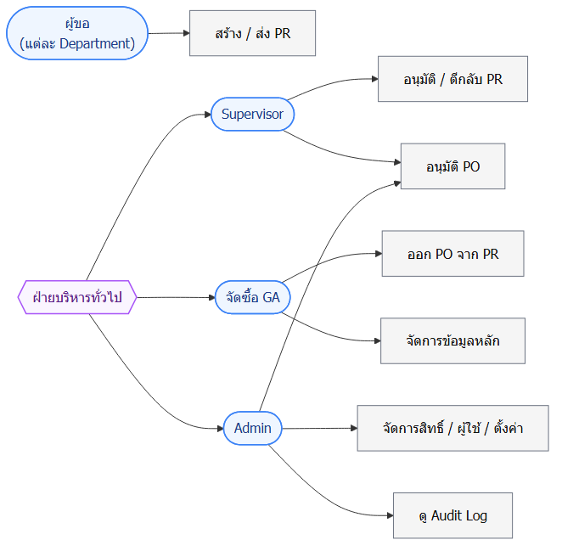

- กระบวนการทำงานหลัก (End-to-End Workflow)
แผนภาพต่อไปนี้แสดงการไหลของเอกสารตั้งแต่ผู้ขอสร้างใบขอซื้อ จนถึงการออกและอนุมัติใบสั่งซื้อให้ผู้จำหน่าย
Figure 2 กระบวนการทำงานหลักของระบบ (PR ถึง PO)

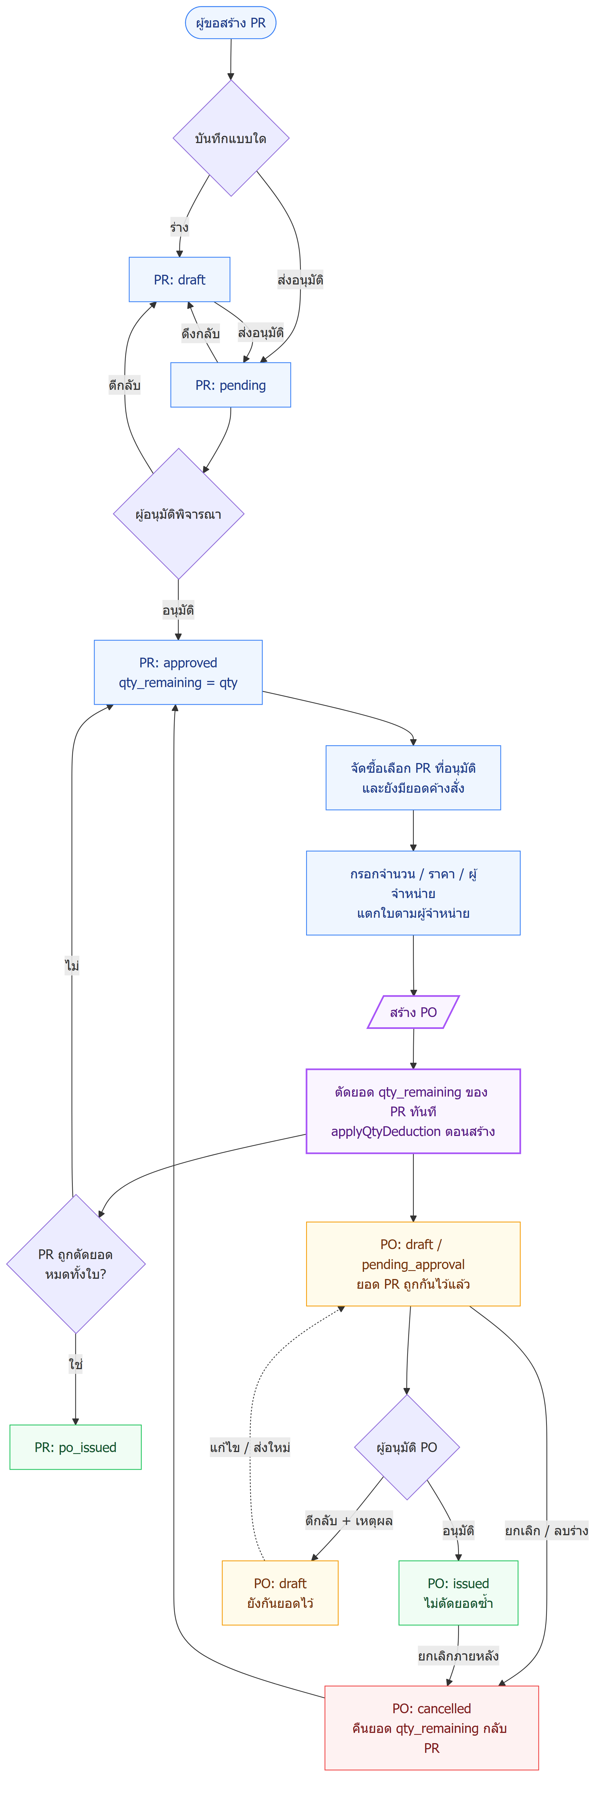
รูปแบบการทำงาน :
1. ระบบจะตัดยอดคงเหลือของใบขอซื้อ (PR) เมื่อมีการสร้างใบสั่งซื้อ (PO) ทันที
2. ใบขอซื้อ (PR) 1 รายการ สามารถนำไปออกใบสั่งซื้อ (PO) ได้หลายครั้ง โดยสามารถออกได้เพียงบางส่วนของยอดที่ขอซื้อ
3. ระบบต้องคำนวณและติดตามยอดคงเหลือที่ยังไม่ได้ออกใบสั่งซื้อ (Outstanding Amount) ของแต่ละ PR อัตโนมัติ
4. ผู้ใช้งานที่เป็นผู้สร้างหรือผู้ร้องขอเอกสาร ไม่สามารถเป็นผู้อนุมัติเอกสารรายการเดียวกันได้ เพื่อให้เป็นไปตามหลักการแบ่งแยกหน้าที่ (Segregation of Duties)
5. เมื่อยอดคงเหลือของ PR ถูกนำไปออก PO ครบตามจำนวนที่ได้รับอนุมัติแล้ว ระบบจะเปลี่ยนสถานะ PR เป็น ออก PO ครบแล้ว (po_issued) โดยอัตโนมัติ

- การเข้าสู่ระบบ (Login)

วัตถุประสงค์: ยืนยันตัวตนผู้ใช้ด้วยบัญชี AD/LDAP ขององค์กรก่อนอนุญาตเข้าใช้งาน และโหลดชุดสิทธิ์เพื่อควบคุมเมนู/ปุ่มที่แสดง
ผู้ใช้ที่เกี่ยวข้อง: ผู้ใช้ทุกบทบาท

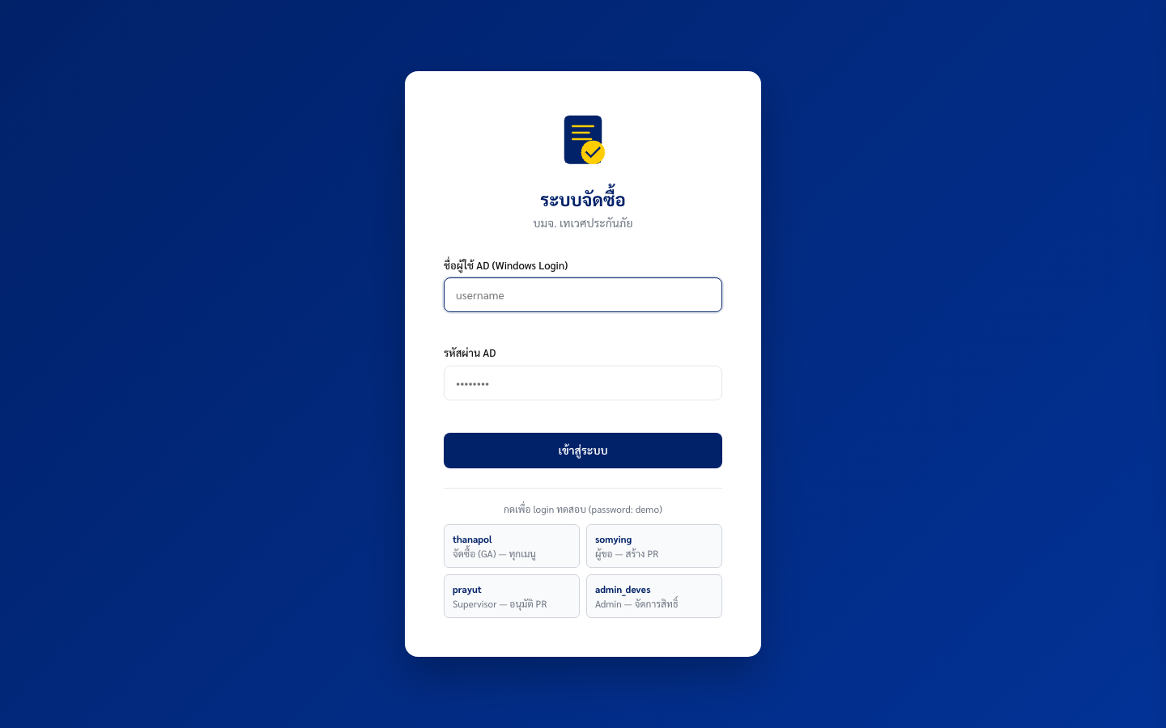
Figure 3 หน้าจอเข้าสู่ระบบ

ขั้นตอนการทำงาน
ขั้นตอน | การกระทำ | ผลลัพธ์
1 | เปิดเว็บไซต์ระบบ | ระบบตรวจสอบว่าผู้ใช้เคยเข้าสู่ระบบไว้แล้วหรือไม่ หากยังมี Session อยู่ ระบบจะพาเข้าสู่หน้า Dashboard ทันที
2 | กรอกชื่อผู้ใช้ (AD) และรหัสผ่าน แล้วกด เข้าสู่ระบบ | ระบบรับข้อมูลชื่อผู้ใช้และรหัสผ่านเพื่อตรวจสอบ
3 | กรอกรหัสรักษาความปลอดภัยที่ให้คุณยืนยันตัวตน 2 ขั้นตอน | ระบุรหัสผ่านที่ได้รับจาก OTP
4 | รอผลการตรวจสอบ | ระบบตรวจสอบความถูกต้องของบัญชีผู้ใช้และรหัสผ่าน หากถูกต้องจะสร้าง Session กำหนด Cookie และโหลดข้อมูลสิทธิ์การใช้งานของผู้ใช้
5 | เข้าสู่ระบบสำเร็จ | ระบบโหลดข้อมูลที่จำเป็น พร้อมแสดงเมนูตามสิทธิ์ของผู้ใช้ และนำไปยังหน้า Dashboard

ช่องข้อมูลที่ต้องกรอก
ช่อง | ต้องกรอก | Validation | คำอธิบาย
ชื่อผู้ใช้ (AD Username) | ใช่ | - ต้องไม่เว้นว่าง  - ต้องเป็นบัญชีผู้ใช้ที่มีอยู่ในระบบ AD/LDAP | ชื่อผู้ใช้สำหรับเข้าสู่ระบบที่องค์กรกำหนด
รหัสผ่าน (AD Password) | ใช่ | - ต้องไม่เว้นว่าง | รหัสผ่านของบัญชีผู้ใช้องค์กร โดยระบบจะใช้สำหรับยืนยันตัวตนกับ AD/LDAP และไม่มีการจัดเก็บรหัสผ่านไว้ในระบบ
2 factor authentication  รหัสรักษาความปลอดภัยที่ให้คุณยืนยันตัวตน 2 ขั้นตอน | ใช่ | - ต้องไม่เว้นว่าง | ระบบยืนยันตัวตนแบบ 2 ขั้นตอน เพื่อเพิ่มความปลอดภัย โดยผู้ใช้ต้องยืนยันตัวตนจากรหัสยืนยันที่ได้รับ

Business Rules และข้อความเตือน
รหัส | เงื่อนไข | ข้อความ / ผลลัพธ์ | HTTP
BR-1.1 | ไม่กรอกชื่อผู้ใช้ (Username) | แสดงข้อความ "กรุณาระบุชื่อผู้ใช้" | 400 Bad Request
BR-1.2 | ไม่กรอกรหัสผ่าน (Password) | แสดงข้อความ "กรุณาระบุรหัสผ่าน" | 400 Bad Request
BR-1.3 | ไม่พบชื่อผู้ใช้ในระบบ AD/LDAP | แสดงข้อความ "ไม่พบชื่อผู้ใช้ในระบบ" | 401 Unauthorized
BR-1.4 | ผู้ใช้มี Session ที่ยังใช้งานอยู่ | ระบบนำผู้ใช้เข้าสู่หน้า Dashboard โดยอัตโนมัติ โดยไม่ต้องเข้าสู่ระบบใหม่ | -
ข้อควรระวัง: การยืนยันตัวตน รวมถึงข้อมูลผู้ใช้/ฝ่าย/หน่วยงานทั้งหมด ต้องมาจาก AD/LDAP ขององค์กรเท่านั้น (ดู REQ-AD-1..6)
- หน้าหลัก (Dashboard)

วัตถุประสงค์: แสดงภาพรวมงานที่ต้องดำเนินการ สถิติจัดซื้อ และลัดเข้าเอกสารได้ทันที โดยเนื้อหาปรับตามสิทธิ์ผู้ใช้

ผู้ใช้ที่เกี่ยวข้อง: ทุกบทบาท (เห็นต่างกันตามสิทธิ์)

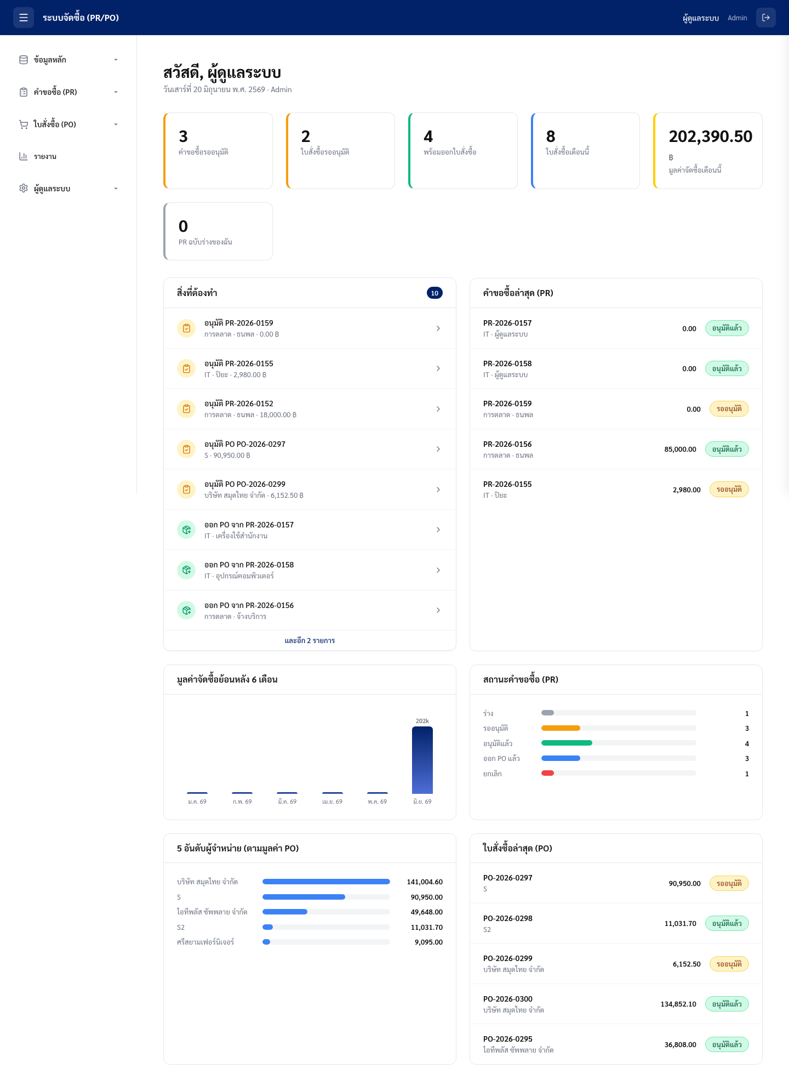
Figure 4 หน้าจอแดชบอร์ด
ส่วนประกอบหน้าจอตามสิทธิ์
ส่วน | แสดงเมื่อมีสิทธิ์ | รายละเอียด
การ์ด PR รออนุมัติ | pr_approve | แสดงจำนวนใบขอซื้อ (PR) ที่อยู่ระหว่างรอการอนุมัติ โดยไม่นับรายการที่ผู้ใช้งานเป็นผู้สร้างเอง
การ์ด PO รออนุมัติ | po_approve | แสดงจำนวนใบสั่งซื้อ (PO) ที่ผู้ใช้งานมีสิทธิ์อนุมัติและยังดำเนินการไม่แล้วเสร็จ
การ์ด พร้อมออก PO | po_create | แสดงจำนวน PR ที่ได้รับอนุมัติแล้วและยังมียอดคงเหลือสำหรับสร้าง PO
การ์ดมูลค่าจัดซื้อเดือนนี้ | po_create, report_* | แสดงมูลค่ารวมของ PO ที่ออกในเดือนปัจจุบัน โดยคำนวณจากยอดรวม (Grand Total) ของเอกสาร PO ทั้งหมด
สิ่งที่ต้องทำ (Work Queue) | ทุกบทบาท | แสดงรายการงานค้างที่เกี่ยวข้องกับผู้ใช้งาน เรียงลำดับตามความสำคัญ และสามารถคลิกเพื่อดำเนินการต่อได้
กราฟและข้อมูลสรุป (Insights) | report_*, po_view_all | แสดงข้อมูลสรุปในรูปแบบกราฟ เช่น มูลค่าการจัดซื้อย้อนหลัง 6 เดือน สถานะของ PR และผู้จำหน่ายที่มียอดจัดซื้อสูงสุด 5 อันดับแรก

- รายการใบขอซื้อ (PR List)

วัตถุประสงค์: ค้นหา กรอง และเรียกดูใบขอซื้อทั้งหมดที่อยู่ในขอบเขตข้อมูลของผู้ใช้ พร้อมแบ่งหน้าฝั่งเซิร์ฟเวอร์

ผู้ใช้ที่เกี่ยวข้อง: ผู้มีสิทธิ์ pr_view_own / pr_view_dept / pr_view_all
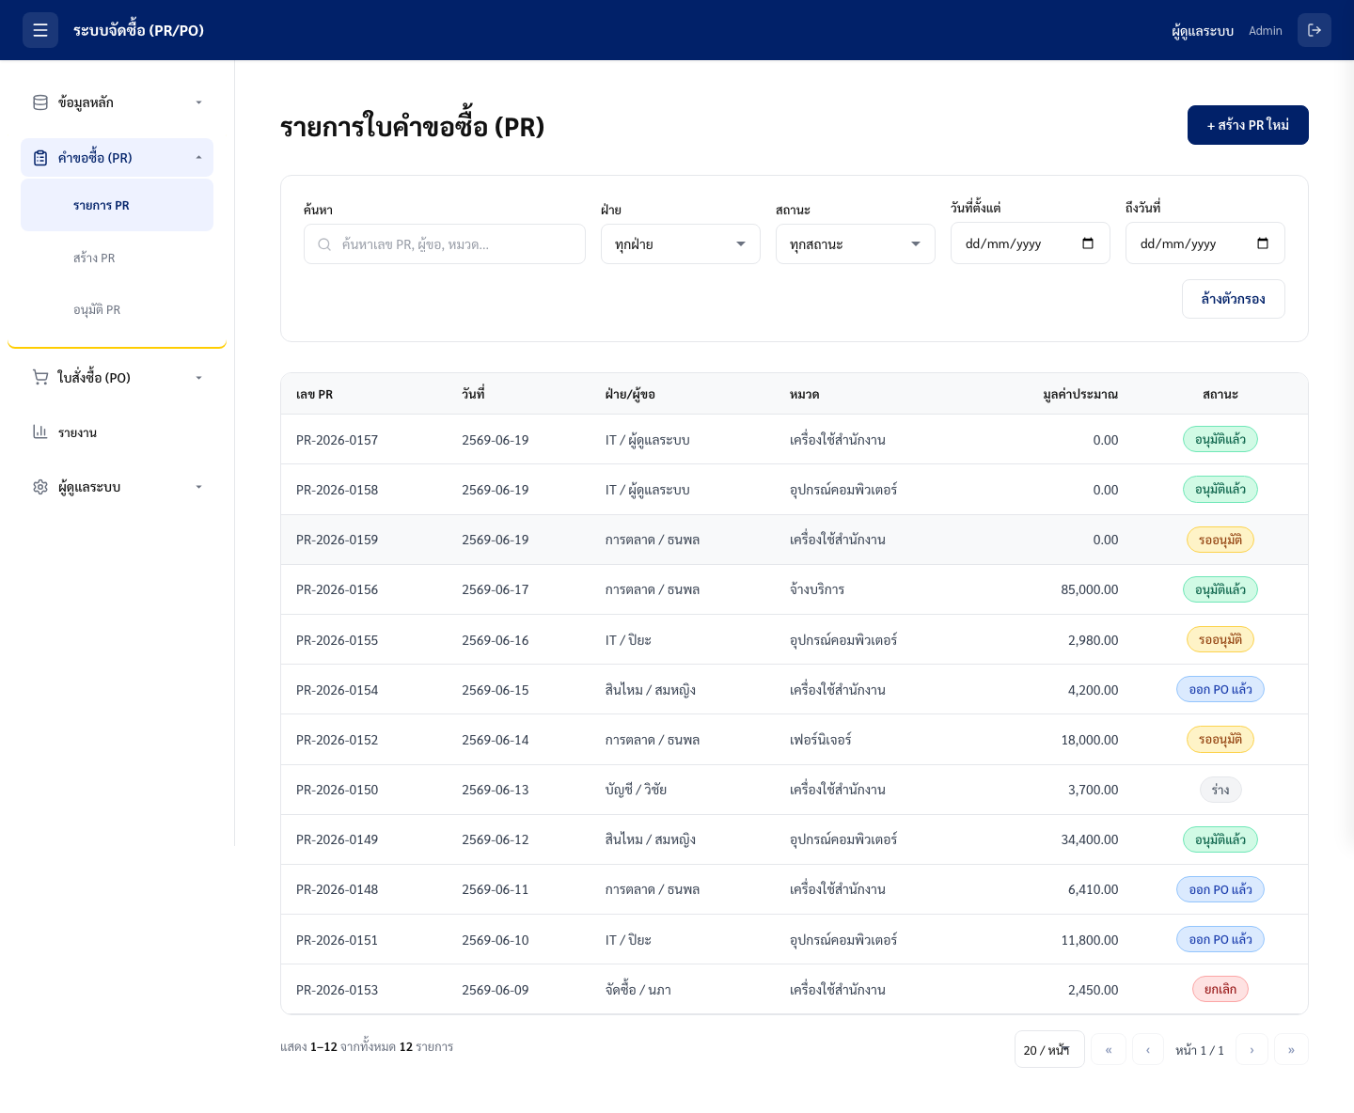
Figure 5 หน้าจอรายการใบขอซื้อ

ตัวกรองที่ใช้ได้
ตัวกรอง | คำอธิบาย
ค้นหา | ค้นหาข้อมูลใบขอซื้อจากเลขที่เอกสาร PR ชื่อผู้ขอซื้อ หมวดสินค้า หรือหน่วยงานที่เกี่ยวข้อง
ฝ่าย | กรองข้อมูลตามหน่วยงานหรือฝ่ายที่เป็นผู้ขอซื้อ
สถานะ | กรองข้อมูลตามสถานะของเอกสาร ได้แก่ ร่าง, รออนุมัติ, อนุมัติแล้ว, ออกใบสั่งซื้อ (PO) แล้ว และยกเลิก
วันที่เริ่มต้น - วันที่สิ้นสุด | กรองข้อมูลตามช่วงวันที่ของเอกสาร เพื่อค้นหารายการที่อยู่ในช่วงเวลาที่กำหนด
คอลัมน์ในตาราง: เลข PR, วันที่ (พ.ศ.), ฝ่าย/ผู้ขอ, หมวด, มูลค่าประมาณ, สถานะ
หมายเหตุ
- ระบบจะกำหนดขอบเขตการเข้าถึงข้อมูล (Data Scope) โดยอัตโนมัติตามสิทธิ์ของผู้ใช้งาน ดังนี้
  - เฉพาะตนเอง : สามารถดูได้เฉพาะใบขอซื้อที่ตนเองเป็นผู้ขอซื้อ
  - ทั้งฝ่าย : สามารถดูใบขอซื้อของผู้ใช้งานภายในหน่วยงานหรือฝ่ายเดียวกัน
  - ทั้งบริษัท : สามารถดูใบขอซื้อทั้งหมดภายในองค์กร
- ระบบจะแสดงผลข้อมูลโดยเรียงลำดับจากรายการล่าสุดไปยังรายการเก่าสุดตามวันที่เอกสาร (Descending Order)
- ระบบรองรับการแบ่งหน้าข้อมูล (Pagination) โดยแสดงผลจำนวน 20 รายการต่อหน้า เพื่อเพิ่มประสิทธิภาพในการค้นหาและแสดงผลข้อมูล
- การกรองข้อมูลและการแสดงผลจะดำเนินการในส่วน Backend ตามสิทธิ์ของผู้ใช้งาน เพื่อให้เป็นไปตามนโยบายการควบคุมการเข้าถึงข้อมูลขององค์กร (Data Access Control) อย่างถูกต้องและปลอดภัย.
- สร้างใบขอซื้อ (PR Create)

วัตถุประสงค์: ให้ผู้ขอบันทึกความต้องการจัดซื้อ ระบุหมวดและรายการสินค้า พร้อมประมาณราคา แล้วบันทึกเป็นร่างหรือส่งอนุมัติทันที
ผู้ใช้ที่เกี่ยวข้อง: ผู้มีสิทธิ์ pr_create

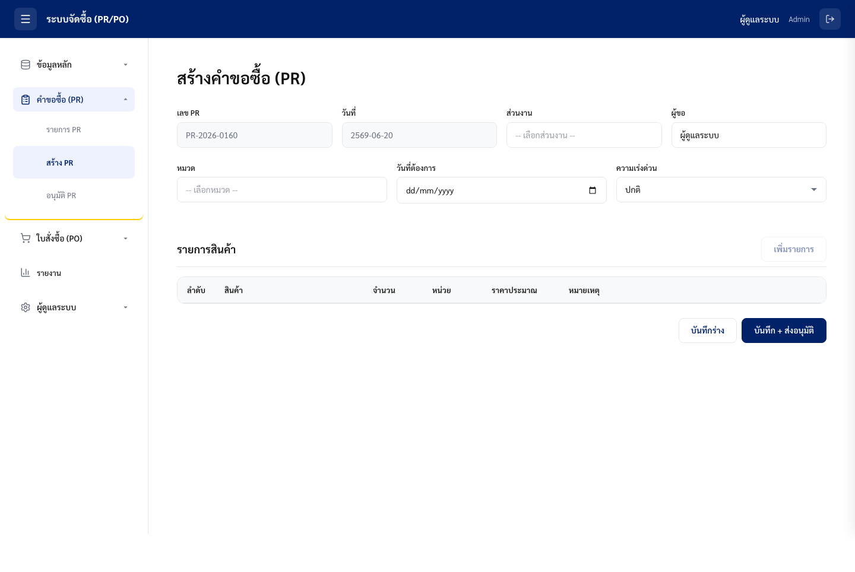
Figure 6 หน้าจอสร้างใบขอซื้อ

ช่องข้อมูลส่วนหัว (Header)
รายการข้อมูล | บังคับกรอก | ค่าเริ่มต้น | รายละเอียดการทำงาน
เลขที่ PR | อัตโนมัติ | PR-2026-NNNN | ระบบสร้างเลขที่เอกสารให้อัตโนมัติตามรูปแบบที่กำหนด และไม่อนุญาตให้ผู้ใช้งานแก้ไข
วันที่ขอซื้อ | อัตโนมัติ | วันที่ปัจจุบัน (พ.ศ.) | ระบบกำหนดวันที่สร้างเอกสารให้อัตโนมัติ และไม่อนุญาตให้แก้ไข
หน่วยงาน (ฝ่าย) | ใช่ | -- เลือก -- | แสดงรายการหน่วยงานจากข้อมูลที่เชื่อมต่อและซิงโครไนซ์จากระบบ AD/LDAP (REQ-AD-3)
ผู้ขอซื้อ | ใช่ | ผู้ใช้งานปัจจุบัน | ระบบแสดงชื่อผู้ใช้งาน (Display Name) จาก AD/LDAP โดยอัตโนมัติ ตามข้อมูลผู้ที่เข้าสู่ระบบ (REQ-AD-2)
ประเภท/หมวดสินค้า | ใช่ | -- เลือก -- | ผู้ใช้งานต้องเลือกหมวดสินค้า โดยเมื่อมีการเปลี่ยนหมวด ระบบจะล้างรายการสินค้าเดิมและแสดงเฉพาะสินค้าที่อยู่ในหมวดที่เลือก
วันที่ต้องการรับสินค้า | ไม่บังคับ | ว่าง | ระบุวันที่ที่ต้องการให้จัดส่งหรือได้รับสินค้า
ระดับความเร่งด่วน | ใช่ | ปกติ | ผู้ใช้งานสามารถเลือกได้ 3 ระดับ ได้แก่ ปกติ, เร่งด่วน และเร่งด่วนมาก
ช่องข้อมูลรายการสินค้า (Line Items)
รายการข้อมูล | บังคับกรอก | เงื่อนไขการตรวจสอบข้อมูล (Validation) | รายละเอียดการทำงาน
สินค้า | ใช่ | ต้องเลือกสินค้าอย่างน้อย 1 รายการ | ระบบแสดงรายการสินค้าตามหมวดสินค้าที่ผู้ใช้งานเลือกไว้เท่านั้น
จำนวน | ใช่ | ต้องมีค่ามากกว่า 0 | กำหนดค่าเริ่มต้นเป็น 1 และอนุญาตให้แก้ไขได้ตามความต้องการ
หน่วยนับ | อัตโนมัติ | - | ระบบดึงข้อมูลหน่วยนับจากข้อมูลหลักของสินค้าโดยอัตโนมัติ และไม่อนุญาตให้แก้ไข
ราคาประมาณต่อหน่วย | ไม่บังคับ | ต้องมีค่าตั้งแต่ 0 ขึ้นไป | ใช้เป็นข้อมูลอ้างอิงในการคำนวณมูลค่ารวมโดยประมาณของรายการ
รายละเอียดเพิ่มเติม | ไม่บังคับ | - | ใช้ระบุข้อมูลหรือข้อกำหนดเพิ่มเติมที่เกี่ยวข้องกับการจัดซื้อ
Business Rules และ Validation
รหัส | กฎ / เงื่อนไข | ผลลัพธ์ของระบบ
BR-4.1 | ผู้ใช้ไม่ได้เลือกส่วนงาน | ระบบแสดงข้อความแจ้งเตือน "กรุณาเลือกส่วนงาน" และไม่อนุญาตให้บันทึกหรือส่งข้อมูลต่อ
BR-4.2 | ผู้ใช้ไม่ได้เลือกผู้ขอซื้อ | ระบบแสดงข้อความแจ้งเตือน "กรุณาเลือกผู้ขอซื้อ" และไม่อนุญาตให้บันทึกหรือส่งข้อมูลต่อ
BR-4.3 | ผู้ใช้ไม่ได้เลือกหมวดสินค้า | ระบบแสดงข้อความแจ้งเตือน "กรุณาเลือกหมวดสินค้า" และไม่อนุญาตให้บันทึกหรือส่งข้อมูลต่อ
BR-4.4 | ไม่มีการเพิ่มรายการสินค้าในใบขอซื้อ | ระบบแสดงข้อความแจ้งเตือน "กรุณาเพิ่มรายการสินค้าอย่างน้อย 1 รายการ"
BR-4.5 | มีรายการสินค้าแต่ยังไม่ได้เลือกสินค้าในบางรายการ | ระบบแสดงข้อความแจ้งเตือน "กรุณาเลือกสินค้า" และเน้นแถวข้อมูลที่ไม่สมบูรณ์
BR-4.6 | จำนวนสินค้ามีค่าน้อยกว่าหรือเท่ากับ 0 หรือไม่ได้ระบุค่า | ระบบแสดงข้อความแจ้งเตือน "จำนวนสินค้าต้องมากกว่า 0"
BR-4.7 | หมวดสินค้ากำหนดให้สามารถมีรายการสินค้าได้เพียง 1 รายการ (allow_multi_item = false) แต่ผู้ใช้พยายามเพิ่มรายการเพิ่มเติม | ระบบไม่อนุญาตให้เพิ่มรายการสินค้า และแสดงข้อความ "หมวดสินค้านี้สามารถระบุได้เพียง 1 รายการต่อใบขอซื้อ"
BR-4.8 | ผู้ใช้เปลี่ยนหมวดสินค้าหลังจากมีการกรอกรายการสินค้าแล้ว | ระบบล้างข้อมูลรายการสินค้าทั้งหมดที่กรอกไว้ และให้ผู้ใช้เพิ่มรายการใหม่ตามหมวดสินค้าที่เลือก
BR-4.9 | ผู้ใช้เลือกดำเนินการส่งอนุมัติใบขอซื้อ | ระบบแสดงหน้าต่างยืนยันการดำเนินการ พร้อมข้อความ "เมื่อส่งอนุมัติแล้ว จะไม่สามารถแก้ไขข้อมูลใบขอซื้อได้ ต้องการดำเนินการต่อหรือไม่"
หมายเหตุ:
การเลือก บันทึกร่าง ระบบจะบันทึกข้อมูลใบขอซื้อในสถานะ Draft (status = draft) เพื่อให้ผู้ใช้งานสามารถกลับมาแก้ไขหรือดำเนินการต่อได้ภายหลัง
การเลือก บันทึกและส่งอนุมัติ ระบบจะบันทึกข้อมูลและส่งใบขอซื้อเข้าสู่กระบวนการอนุมัติทันที โดยกำหนดสถานะเป็น Pending Approval (status = pending)
เมื่อสร้างใบขอซื้อใหม่ ระบบจะกำหนดค่า Qty Remaining ของแต่ละรายการเท่ากับ จำนวนที่ขอซื้อ (Requested Quantity) เป็นค่าเริ่มต้น เพื่อใช้ในการติดตามปริมาณคงเหลือสำหรับการออกใบสั่งซื้อ (PO) ในลำดับถัดไป
- รายละเอียดและดำเนินการกับใบขอซื้อ (PR Detail)
วัตถุประสงค์:
แสดงรายละเอียดใบขอซื้อ (PR) และรองรับการดำเนินการที่เกี่ยวข้อง เช่น อนุมัติ ตีกลับ ยกเลิก ลบ หรือพิมพ์เอกสาร โดยระบบจะแสดงและอนุญาตให้ดำเนินการได้ตามสถานะของเอกสารและสิทธิ์การใช้งานของผู้ใช้
ผู้ใช้ที่เกี่ยวข้อง:
ผู้ใช้งานทุกกลุ่มที่ได้รับสิทธิ์ในการเข้าถึงข้อมูลใบขอซื้อ (PR) รวมถึงผู้ที่ได้รับสิทธิ์เฉพาะสำหรับการดำเนินการในแต่ละขั้นตอนของกระบวนการ เช่น การอนุมัติ การแก้ไข การยกเลิก หรือการลบเอกสาร เป็นต้น.

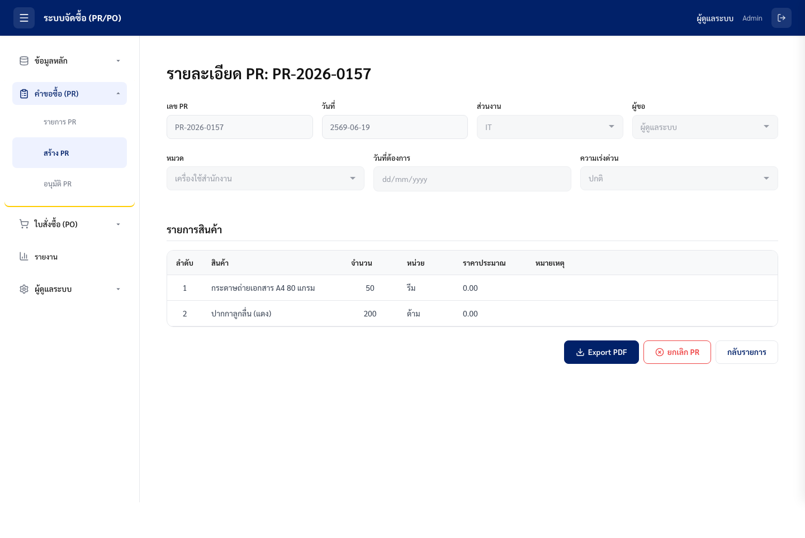
Figure 7 หน้าจอรายละเอียดใบขอซื้อ

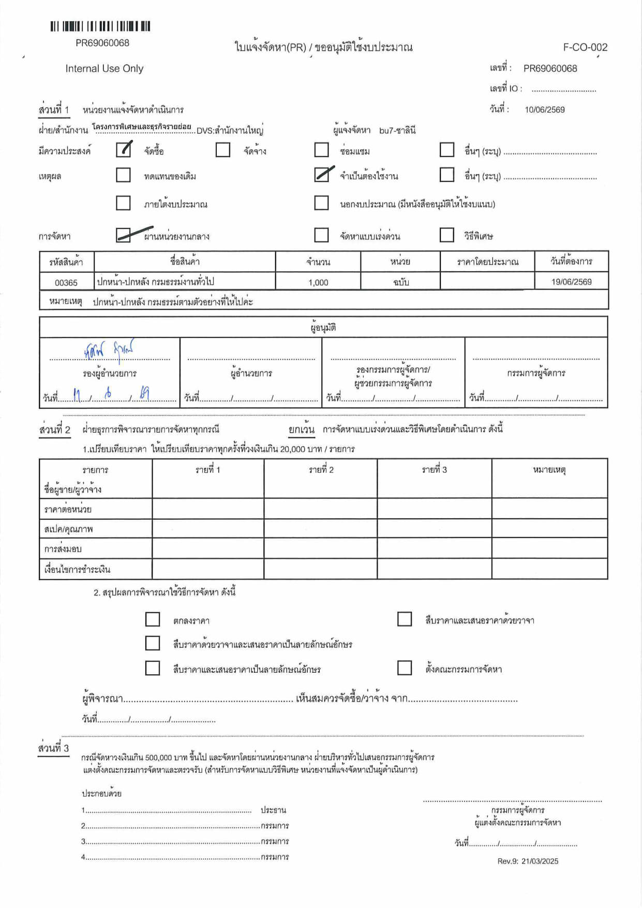

Figure 8 ตัวอย่างเอกสาร Export PR

ปุ่มดำเนินการตามสถานะและสิทธิ์
การดำเนินการ | เงื่อนไขการแสดงผล (สถานะเอกสาร) | สิทธิ์ที่ต้องมี | รายละเอียดการทำงาน
Export PDF | ทุกสถานะ | - | ระบบสร้างและแสดงตัวอย่างเอกสารใบขอซื้อ (PR) ในรูปแบบ PDF ตามแบบฟอร์ม F-CO-002 เพื่อให้ผู้ใช้สามารถตรวจสอบหรือพิมพ์เอกสารได้
อนุมัติ | รออนุมัติ (Pending) | pr_approve | ระบบเปลี่ยนสถานะใบขอซื้อเป็น อนุมัติแล้ว (Approved) พร้อมบันทึกข้อมูลผู้อนุมัติ วันและเวลาที่อนุมัติ
ส่งกลับแก้ไข | รออนุมัติ (Pending) | pr_reject | ระบบเปลี่ยนสถานะใบขอซื้อกลับเป็น ร่าง (Draft) และบันทึกเหตุผลในการส่งกลับเพื่อให้ผู้ขอซื้อดำเนินการแก้ไข
ยกเลิกใบขอซื้อ (PR) | รออนุมัติ (Pending), อนุมัติแล้ว (Approved), ออกใบสั่งซื้อแล้ว (PO Issued) | pr_cancel | ระบบเปลี่ยนสถานะใบขอซื้อเป็น ยกเลิก (Cancelled) โดยผู้ใช้งานต้องระบุเหตุผลการยกเลิกก่อนดำเนินการ
ลบใบขอซื้อ (PR) | ร่าง (Draft) | pr_delete | ระบบลบข้อมูลใบขอซื้อและรายการสินค้าที่เกี่ยวข้องออกจากระบบอย่างถาวร โดยไม่สามารถกู้คืนข้อมูลได้

Business Rules สำหรับการอนุมัติ (สำคัญมาก)
รหัส | กฎ / เงื่อนไข | ข้อความแสดงผล (Error Message) | HTTP
BR-5.1 | ผู้อนุมัติจะต้องไม่เป็นผู้สร้างหรือผู้ขอซื้อของใบขอซื้อ (PR) เดียวกัน (Segregation of Duties: SoD) | ไม่สามารถอนุมัติใบขอซื้อที่ท่านเป็นผู้ขอซื้อได้ | 403
BR-5.2 | สามารถดำเนินการอนุมัติได้เฉพาะใบขอซื้อที่มีสถานะ "รออนุมัติ (Pending)" เท่านั้น | ไม่สามารถดำเนินการได้ เนื่องจากสถานะเอกสารไม่ถูกต้อง | 400
BR-5.3 | การส่งกลับเพื่อแก้ไขจะต้องระบุเหตุผลประกอบทุกครั้ง | กรุณาระบุเหตุผลในการส่งกลับแก้ไข | -
BR-5.4 | สามารถลบใบขอซื้อได้เฉพาะรายการที่มีสถานะ "ร่าง (Draft)" เท่านั้น | สามารถลบได้เฉพาะใบขอซื้อที่อยู่ในสถานะร่างเท่านั้น | 400
BR-5.5 | การยกเลิกใบขอซื้อจะต้องระบุเหตุผลประกอบทุกครั้ง | กรุณาระบุเหตุผลในการยกเลิกใบขอซื้อ | -
หมายเหตุ: เมื่อ PR ได้รับอนุมัติ จะเข้าคิวให้จัดซื้อนำไปออก PO; เมื่อ PR ถูกตีกลับ ผู้ขอจะเห็นกล่องเตือนเหตุผลและแก้ไขส่งใหม่ได้
- อนุมัติใบขอซื้อแบบกลุ่ม (PR Approval Queue)
วัตถุประสงค์:
หน้าจอสำหรับผู้อนุมัติใช้ติดตามและบริหารจัดการใบขอซื้อ (PR) ที่อยู่ระหว่างรอการอนุมัติ โดยแสดงเฉพาะรายการที่ผู้ใช้งานมีสิทธิ์อนุมัติ สามารถเลือกหลายรายการพร้อมกันเพื่อดำเนินการอนุมัติหรือส่งกลับแก้ไขแบบกลุ่ม (Bulk Action) ได้อย่างรวดเร็วและมีประสิทธิภาพ
ผู้ใช้ที่เกี่ยวข้อง:
ผู้บังคับบัญชา (Supervisor) ที่มีสิทธิ์อนุมัติใบขอซื้อ (pr_approve)
ผู้ดูแลระบบ (Admin) ที่ได้รับสิทธิ์อนุมัติใบขอซื้อ (pr_approve) ตามที่กำหนดในระบบ

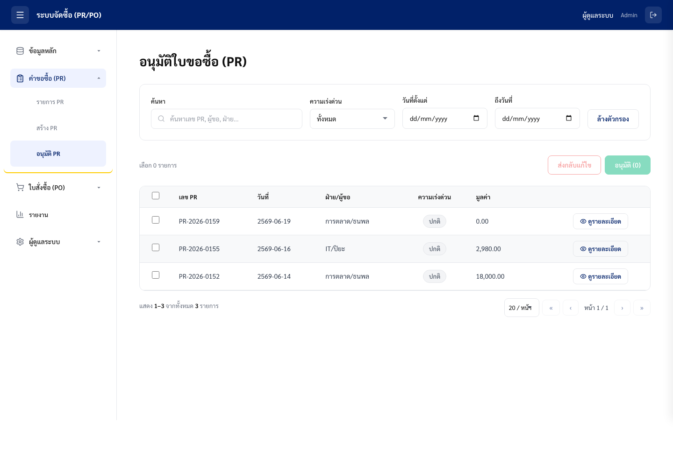
Figure 9 หน้าจออนุมัติใบขอซื้อ
คอลัมน์ในตาราง
- เลือกเอกสาร (Checkbox)
- เลขที่ใบขอซื้อ (PR No.)
- วันที่เอกสาร
- หน่วยงาน / ผู้ขอซื้อ
- ระดับความเร่งด่วน
- มูลค่าที่ขอซื้อ
- สถานะแจ้งเตือน "เกินวงเงินอนุมัติ" (แสดงเมื่อเปิดใช้งานการควบคุมตาม DOA)
พฤติกรรมการทำงาน
- ระบบจะแสดงเฉพาะรายการใบขอซื้อที่ผู้ใช้งานมีสิทธิ์อนุมัติ และจะไม่นำรายการที่ผู้ใช้งานเป็นผู้ขอซื้อมาแสดง เพื่อให้เป็นไปตามหลักการแบ่งแยกหน้าที่ความรับผิดชอบ (Segregation of Duties: SoD)
- ผู้ใช้งานสามารถเลือกใบขอซื้อได้หลายรายการพร้อมกัน และดำเนินการอนุมัติแบบกลุ่มโดยกดปุ่ม "อนุมัติ (N รายการ)" หรือเลือก "ส่งกลับแก้ไข" พร้อมระบุเหตุผลประกอบการส่งกลับ
- กรณีเปิดใช้งานการควบคุมตาม Delegation of Authority (DOA) ระบบจะตรวจสอบวงเงินอนุมัติของผู้ใช้งานก่อนดำเนินการอนุมัติ หากมูลค่าใบขอซื้อเกินอำนาจอนุมัติ ระบบจะปฏิเสธการดำเนินการโดยอัตโนมัติ (HTTP 403 Forbidden) และต้องส่งให้ผู้มีอำนาจอนุมัติในระดับที่สูงกว่าดำเนินการแทน.

- เลือกใบขอซื้อเพื่อออกใบสั่งซื้อ (PO Select)
วัตถุประสงค์
เพื่อให้เจ้าหน้าที่จัดซื้อสามารถค้นหาและเลือกใบขอซื้อ (PR) ที่ได้รับการอนุมัติแล้ว และยังมียอดหรือรายการค้างสั่งซื้อ (Outstanding Quantity) สำหรับนำไปจัดทำใบสั่งซื้อ (PO) ได้อย่างถูกต้องและครบถ้วน
ผู้ใช้งานที่เกี่ยวข้อง
เจ้าหน้าที่จัดซื้อ (GA)
- ผู้ดูแลระบบ (Admin) ที่ได้รับสิทธิ์ po_create ในการจัดทำใบสั่งซื้อ (PO) จากใบขอซื้อที่ได้รับอนุมัติแล้วและยังมียอดค้าง
- สั่งซื้ออยู่ โดยระบบจะแสดงเฉพาะรายการที่อยู่ในขอบเขตสิทธิ์การเข้าถึงของผู้ใช้งานแต่ละรายเท่านั้น.

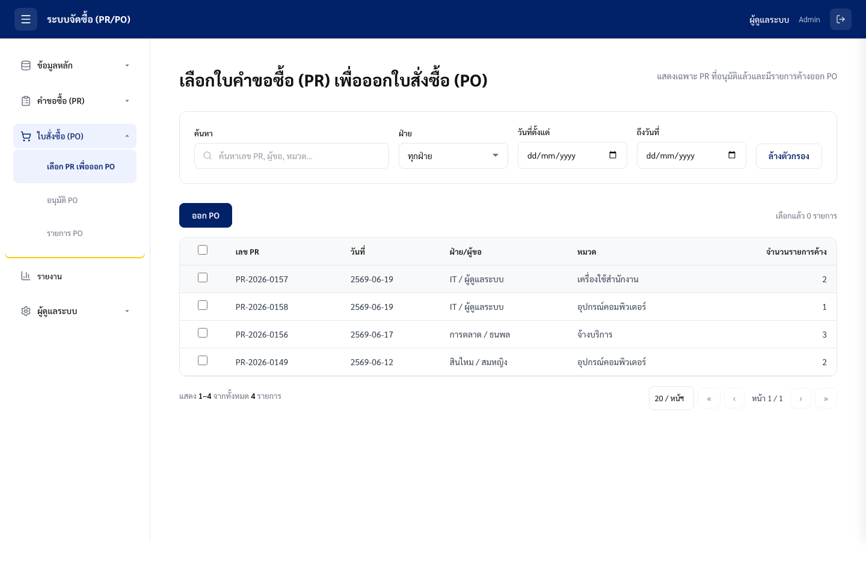
Figure 10 หน้าจอเลือก PR เพื่อออก PO
• ระบบจะแสดงเฉพาะใบขอซื้อ (PR) ที่ได้รับการอนุมัติแล้ว (Approved) และมีอย่างน้อย 1 รายการที่มียอดคงเหลือรอการสั่งซื้อ (Qty Remaining) มากกว่า 0
• ผู้ใช้งานสามารถเลือกใบขอซื้อได้หลายรายการพร้อมกัน โดยระบบจะคงสถานะการเลือกไว้ แม้มีการเปลี่ยนหน้ารายการข้อมูล (Pagination)
• เมื่อกดปุ่ม "ออกใบสั่งซื้อ (PO)" โดยไม่ได้เลือกใบขอซื้ออย่างน้อย 1 รายการ ระบบจะแจ้งข้อความ "กรุณาเลือกอย่างน้อย 1 ใบขอซื้อ"
• ใบขอซื้อที่มีการออกใบสั่งซื้อครบถ้วนทุกรายการแล้ว และไม่มียอดคงเหลือรอการสั่งซื้อ (Qty Remaining = 0 ทุกรายการ) จะไม่ถูกแสดงในหน้าจอนี้อีก
• รายการที่แสดงจะเรียงลำดับตามวันที่อนุมัติล่าสุดก่อน เพื่ออำนวยความสะดวกในการดำเนินงานของเจ้าหน้าที่จัดซื้อ.
ระบบจะแสดงเฉพาะใบขอซื้อ (PR) ที่ได้รับการอนุมัติแล้ว (Approved) และมีอย่างน้อย 1 รายการที่มียอดคงเหลือรอการสั่งซื้อ (Qty Remaining) มากกว่า 0
ผู้ใช้งานสามารถเลือกใบขอซื้อได้หลายรายการพร้อมกัน โดยระบบจะคงสถานะการเลือกไว้ แม้มีการเปลี่ยนหน้ารายการข้อมูล (Pagination)
เมื่อกดปุ่ม "ออกใบสั่งซื้อ (PO)" โดยไม่ได้เลือกใบขอซื้ออย่างน้อย 1 รายการ ระบบจะแจ้งข้อความ "กรุณาเลือกอย่างน้อย 1 ใบขอซื้อ"
• ใบขอซื้อที่มีการออกใบสั่งซื้อครบถ้วนทุกรายการแล้ว และไม่มียอดคงเหลือรอการสั่งซื้อ (Qty Remaining = 0 ทุกรายการ) จะไม่ถูกแสดงในหน้าจอนี้อีก
• รายการที่แสดงจะเรียงลำดับตามวันที่อนุมัติล่าสุดก่อน เพื่ออำนวยความสะดวกในการดำเนินงานของเจ้าหน้าที่จัดซื้อนี้อีก

- ออกใบสั่งซื้อ (PO Issue) — ฟังก์ชันซับซ้อนที่สุดของระบบ
วัตถุประสงค์
เพื่อให้เจ้าหน้าที่จัดซื้อสามารถจัดทำใบสั่งซื้อ (PO) จากรายการสินค้าและบริการในใบขอซื้อ (PR) ที่ได้รับการอนุมัติแล้ว โดยรองรับการสั่งซื้อบางส่วน (Partial Purchase) การเลือกผู้จำหน่ายและราคาต่อรายการ การกำหนดภาษีมูลค่าเพิ่ม (VAT) การจัดการรายการแบบเหมา (Lump Sum) และการจัดกลุ่มรายการตามผู้จำหน่าย เพื่อสร้างเป็นใบสั่งซื้อหลายใบโดยอัตโนมัติเมื่อมีผู้จำหน่ายมากกว่าหนึ่งราย
ผู้ใช้งานที่เกี่ยวข้อง
- เจ้าหน้าที่จัดซื้อ (GA)
- ผู้ดูแลระบบ (Admin) ที่ได้รับสิทธิ์ po_create สำหรับการจัดทำและบันทึกใบสั่งซื้อ (PO) จากใบขอซื้อที่ผ่านการอนุมัติแล้วตามขอบเขตสิทธิ์ที่กำหนดไว้ในระบบ.

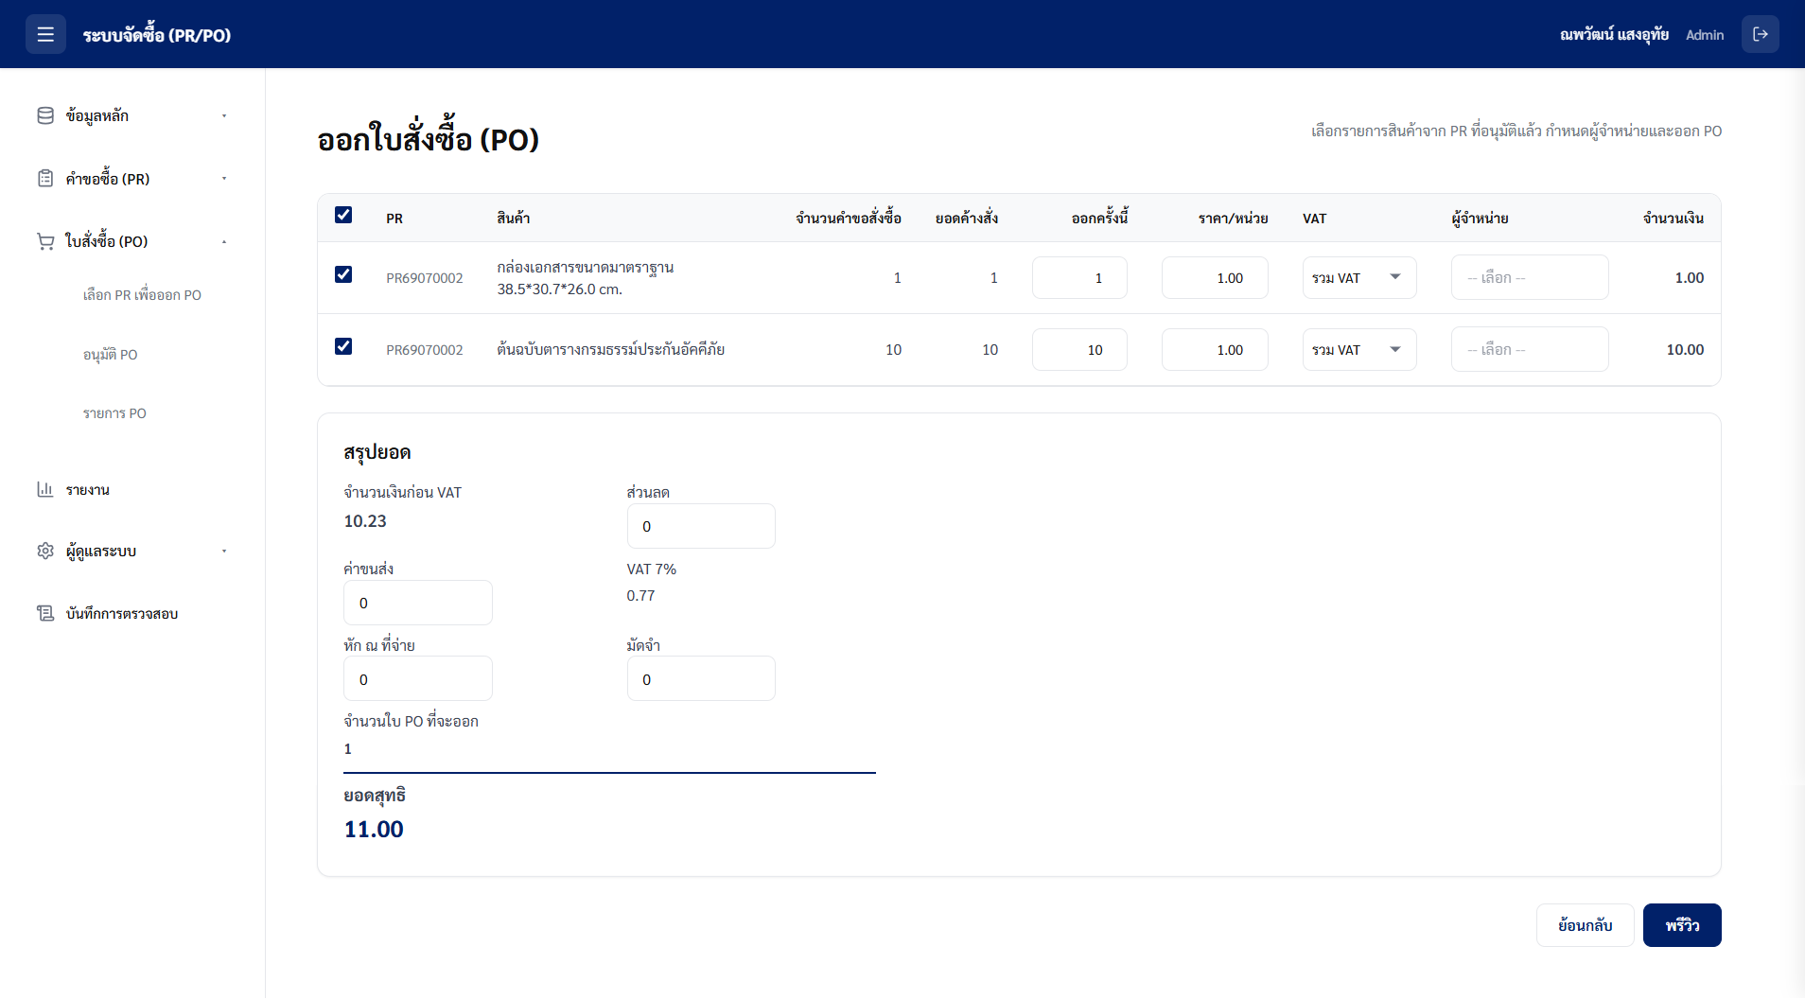
Figure 11 หน้าจอออกใบสั่งซื้อ

ช่องข้อมูลแต่ละบรรทัดสินค้า
ช่องข้อมูล | ต้องระบุ | Validation / พฤติกรรมการทำงาน
จำนวนที่สั่งซื้อครั้งนี้ | ใช่ | ต้องมีค่ามากกว่าหรือเท่ากับ 1 และไม่เกินจำนวนคงเหลือที่ยังไม่ได้ออกใบสั่งซื้อ (Qty Remaining) สำหรับรายการประเภทเหมา (Lump Sum) ระบบกำหนดจำนวนเป็น 1 โดยอัตโนมัติและไม่สามารถแก้ไขได้
ราคาต่อหน่วย | ใช่ (สำหรับรายการทั่วไป) | ต้องมีค่าไม่น้อยกว่า 0 ระบบดึงราคากลางหรือราคาล่าสุดจากฐานข้อมูลราคา (Price Center) มาแสดงอัตโนมัติเมื่อเลือกผู้จำหน่าย โดยผู้ใช้งานสามารถปรับแก้ไขได้ตามสิทธิ์ที่กำหนด
ประเภทภาษีมูลค่าเพิ่ม (VAT) | ใช่ | สามารถเลือกได้ 3 รูปแบบ ได้แก่ รวมภาษีมูลค่าเพิ่ม, ไม่รวมภาษีมูลค่าเพิ่ม หรือไม่มีภาษีมูลค่าเพิ่ม โดยระบบจะคำนวณยอดภาษีและยอดรวมให้อัตโนมัติตามตัวเลือกที่กำหนด
ผู้จำหน่าย | ใช่ | สามารถเลือกได้เฉพาะผู้จำหน่ายที่มีสถานะใช้งาน (Active) เท่านั้น หากมีการเลือกผู้จำหน่ายต่างรายในรายการเดียวกัน ระบบจะจัดกลุ่มและสร้างใบสั่งซื้อ (PO) แยกตามผู้จำหน่ายโดยอัตโนมัติ
จำนวนเงิน | อัตโนมัติ | ระบบคำนวณมูลค่ารายการจาก จำนวนที่สั่งซื้อ × ราคาต่อหน่วย สำหรับรายการประเภทเหมา (Lump Sum) ผู้ใช้งานระบุมูลค่ารวมโดยตรง และระบบนำไปใช้เป็นยอดรวมของรายการนั้น

ส่วนสรุปยอดและสูตรคำนวณ (VAT 7%)
รายการ | วิธีการคำนวณ / พฤติกรรม
มูลค่าสินค้า (Subtotal) | ผลรวมมูลค่าของทุกรายการที่เลือกในใบสั่งซื้อ โดยกรณีรายการที่ระบุราคาแบบ รวมภาษีมูลค่าเพิ่ม (VAT Inclusive) ระบบจะคำนวณย้อนกลับเพื่อแยกฐานราคาสินค้าก่อนภาษี (มูลค่า ÷ 1.07) ก่อนนำมารวมเป็นมูลค่าสินค้า
ฐานคำนวณภาษีมูลค่าเพิ่ม | คำนวณจาก มูลค่าสินค้าที่ต้องเสียภาษีมูลค่าเพิ่ม − ส่วนลด + ค่าขนส่ง โดยไม่นับรวมรายการที่ได้รับยกเว้นภาษีหรือกำหนดเป็น “ไม่มี VAT”
ภาษีมูลค่าเพิ่ม (VAT 7%) | คำนวณจาก ฐานคำนวณภาษีมูลค่าเพิ่ม × 7% เมื่อฐานภาษีมีค่ามากกว่า 0 ระบบจะแสดงยอดภาษีตามหลักการคำนวณภาษีมูลค่าเพิ่มที่กำหนด
ยอดสุทธิ (Grand Total) | คำนวณจาก มูลค่าสินค้า − ส่วนลด + ค่าขนส่ง + ภาษีมูลค่าเพิ่ม − ภาษีหัก ณ ที่จ่าย − เงินมัดจำ โดยเป็นยอดสุทธิสุดท้ายที่ใช้ในการออกใบสั่งซื้อและอ้างอิงสำหรับการชำระเงิน
Business Rules และ Validation
รหัส | กฎการตรวจสอบ (Validation Rule) | ข้อความแจ้งเตือน / ผลลัพธ์
BR-8.1 | ผู้ใช้งานไม่ได้เลือกรายการสำหรับออกใบสั่งซื้อแม้แต่ 1 รายการ | แสดงข้อความ "กรุณาเลือกอย่างน้อย 1 รายการ" และไม่อนุญาตให้ดำเนินการต่อ
BR-8.2 | จำนวนที่ระบุในช่อง ออกครั้งนี้ มีค่าน้อยกว่าหรือเท่ากับ 0 | แสดงข้อความ "รายการที่ X: จำนวนที่สั่งซื้อครั้งนี้ต้องมากกว่า 0"
BR-8.3 | จำนวนที่ระบุในช่อง ออกครั้งนี้ มากกว่ายอดคงเหลือที่ยังไม่ได้สั่งซื้อ (Qty Remaining) | แสดงข้อความ "รายการที่ X: จำนวนที่สั่งซื้อครั้งนี้ต้องไม่เกินยอดคงเหลือที่รอสั่งซื้อ (Y)"
BR-8.4 | รายการประเภทเหมา (Lump Sum) มีมูลค่าที่ระบุน้อยกว่าหรือเท่ากับ 0 | แสดงข้อความ "รายการที่ X (เหมา): มูลค่ารายการต้องมากกว่า 0"
BR-8.5 | ไม่ได้ระบุผู้จำหน่ายสำหรับรายการที่ต้องจัดทำใบสั่งซื้อ | แสดงข้อความ "รายการที่ X: กรุณาเลือกผู้จำหน่าย"
BR-8.6 | ผู้ใช้งานเข้าหน้าจัดทำใบสั่งซื้อโดยไม่มีรายการ PR ที่ถูกเลือกจากหน้าก่อนหน้า | ระบบเปลี่ยนเส้นทาง (Redirect) ไปยังหน้าคัดเลือกใบขอซื้อสำหรับออกใบสั่งซื้อ (PO Select) โดยอัตโนมัติ
ข้อควรระวัง:
การออกใบสั่งซื้อ (PO) ในขั้นตอนนี้ถือเป็นการจองปริมาณสั่งซื้อจากใบขอซื้อ (PR) โดยระบบจะตัดยอดคงเหลือรอสั่งซื้อ (Qty Remaining) ของแต่ละรายการทันทีเมื่อมีการสร้างและส่งคำขออนุมัติใบสั่งซื้อ (PO Approval Request)
ปริมาณคงเหลือของใบขอซื้อ (Qty Remaining) จะถูกปรับลดตามจำนวนที่ระบุใน PO เพื่อป้องกันการนำรายการเดียวกันไปออกใบสั่งซื้อซ้ำเกินกว่าจำนวนที่ได้รับอนุมัติ
เมื่อยอดคงเหลือของทุกรายการในใบขอซื้อถูกใช้ครบถ้วนแล้ว ใบขอซื้อนั้นจะไม่ปรากฏในรายการสำหรับออก PO อีกต่อไป
รายละเอียดหลักเกณฑ์การตัดยอดคงเหลือและการจัดการกรณีแก้ไข ยกเลิก หรือปฏิเสธใบสั่งซื้อ ให้เป็นไปตามข้อกำหนดในหัวข้อ 5.12 การปรับปรุงยอดคงเหลือของใบขอซื้อ (Qty Remaining Management) ของเอกสารฉบับนี้
กรณีหมวดรายการถูกกำหนดค่า price_mode = lump ระบบจะรวมรายการทั้งหมดของใบขอซื้อ (PR) ภายใต้หมวดดังกล่าวให้แสดงเป็น 1 แถวรายการ โดยใช้ชื่อหมวดเป็นชื่อรายการหลัก และให้ผู้ใช้งานระบุมูลค่าเหมารวมสำหรับการออกใบสั่งซื้อ ทั้งนี้ ระบบจะยังคงจัดเก็บรายละเอียดรายการย่อยเดิมไว้ เพื่อใช้แสดงประกอบในเอกสารแนบท้ายเมื่อมีการพิมพ์ใบสั่งซื้อหรือเอกสารประกอบที่เกี่ยวข้อง
การแยกใบสั่งซื้อตามผู้จำหน่าย (Multi-Supplier Split)
กรณีผู้ใช้งานเลือกผู้จำหน่ายแตกต่างกันในแต่ละรายการ ระบบจะแยกรายการออกเป็นใบสั่งซื้อ (PO) หลายใบโดยอัตโนมัติตามผู้จำหน่ายแต่ละราย เพื่อให้ใบสั่งซื้อแต่ละใบอ้างอิงผู้จำหน่ายเพียงรายเดียว ทั้งนี้ ก่อนบันทึกหรือสร้างใบสั่งซื้อ ระบบจะแสดงข้อความแจ้งเตือนให้ผู้ใช้งานทราบว่ารายการที่เลือกจะถูกแยกเป็นหลายใบตามผู้จำหน่ายที่กำหนดไว้ เพื่อให้ผู้ใช้งานตรวจสอบความถูกต้องก่อนยืนยันการดำเนินการ

- อนุมัติใบสั่งซื้อ (PO Approval)
วัตถุประสงค์
เพื่อให้ผู้มีอำนาจอนุมัติสามารถพิจารณา อนุมัติ หรือส่งกลับแก้ไขใบสั่งซื้อ (PO) ที่อยู่ระหว่างรออนุมัติได้อย่างถูกต้องตามลำดับอำนาจอนุมัติที่กำหนด โดยการอนุมัติใบสั่งซื้อถือเป็นการยืนยันการสั่งซื้ออย่างเป็นทางการ ทั้งนี้ ระบบจะบริหารจัดการยอดคงเหลือรอสั่งซื้อ (Qty Remaining) ของใบขอซื้อ (PR) ที่อ้างอิงอย่างสอดคล้องกับสถานะของใบสั่งซื้อ โดยรองรับการคืนยอดในกรณีที่ใบสั่งซื้อถูกยกเลิกหรือส่งกลับให้แก้ไขภายหลัง
ผู้ใช้งานที่เกี่ยวข้อง
- Supervisor
- ผู้ดูแลระบบ (Admin) ที่ได้รับสิทธิ์ po_approve

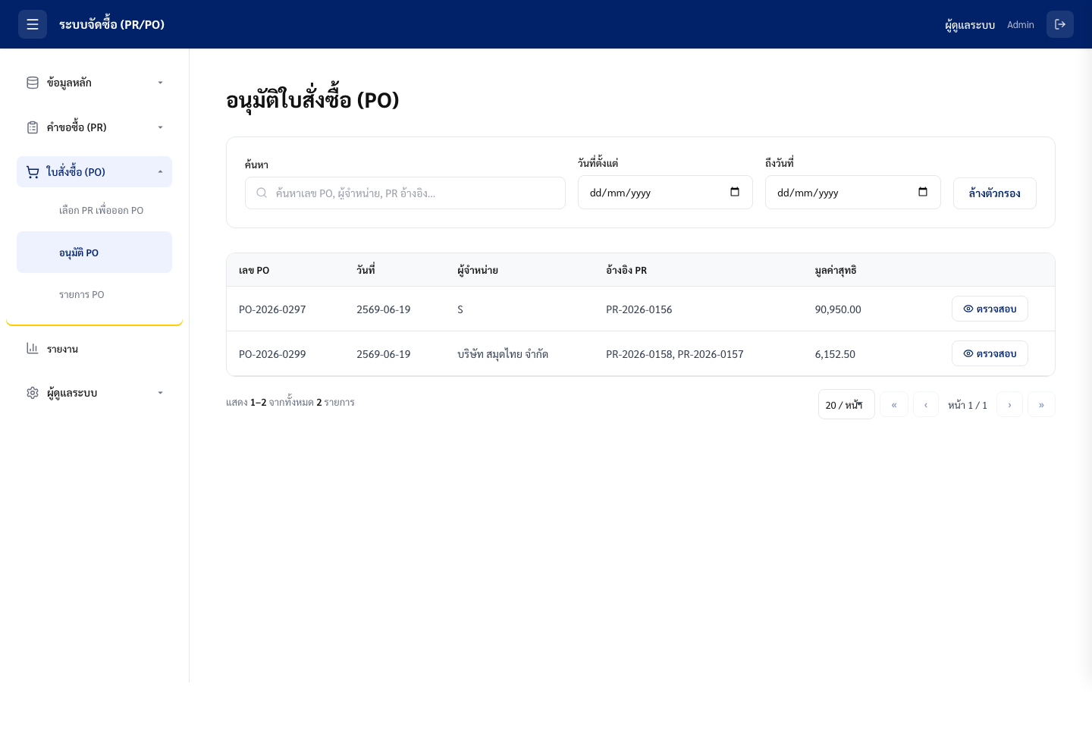
Figure 12 หน้าจออนุมัติใบสั่งซื้อ

Logic การตัดยอด Qty Remaining (ดำเนินการภายใน Transaction เดียวเมื่อส่ง PO เพื่อขออนุมัติ)
- รายการแบบระบุจำนวน (is_lump = 0) : ระบบปรับลดค่า qty_remaining ของรายการใน PR ตามจำนวนที่ระบุใน PO โดยจับคู่จาก pr_id และรายการสินค้า/บริการที่อ้างอิง
- รายการแบบเหมา (is_lump = 1) : ระบบกำหนดค่า qty_remaining = 0 ให้กับทุกรายการภายใต้ PR ที่อ้างอิง เนื่องจากถือว่ามีการใช้สิทธิ์ของใบขอซื้อทั้งฉบับแล้ว
- ตรวจสอบสถานะ PR : หลังจากตัดยอดแล้ว ระบบจะตรวจสอบทุก PR ที่อ้างอิงใน pr_ref หากผลรวม qty_remaining ของทุกรายการมีค่าเท่ากับ 0 ระบบจะเปลี่ยนสถานะ PR เป็น po_issued โดยอัตโนมัติ
- กรณี PO ถูกส่งกลับแก้ไข (Returned for Revision) หรือยกเลิก (Cancelled) : ระบบต้องคืนค่า qty_remaining ให้กับ PR ตามจำนวนที่เคยตัดไว้ และประเมินสถานะ PR ใหม่อีกครั้งตามยอดคงเหลือปัจจุบัน
Business Rules สำหรับอนุมัติ PO
รหัส | กฎทางธุรกิจ (Business Rule) | ข้อความแจ้งเตือน | HTTP Status
BR-9.1 | สามารถอนุมัติได้เฉพาะใบสั่งซื้อ (PO) ที่มีสถานะ Pending Approval เท่านั้น | "อนุมัติได้เฉพาะ PO ที่อยู่ระหว่างรออนุมัติ" | 400
BR-9.2 | ผู้อนุมัติต้องไม่เป็นผู้จัดทำใบสั่งซื้อฉบับเดียวกัน (Segregation of Duties: SoD) | "ไม่สามารถอนุมัติ PO ที่ตนเองเป็นผู้จัดทำได้" | 403
BR-9.3 | เมื่อเปิดใช้งานการควบคุมตามลำดับอำนาจอนุมัติ (DOA) มูลค่า PO ต้องไม่เกินวงเงินอนุมัติของผู้ใช้งาน | "มูลค่า PO (X) เกินเพดานวงเงินอนุมัติของคุณ (Y)" | 403
- รายการใบสั่งซื้อ (PO List)
วัตถุประสงค์
เพื่อให้ผู้ใช้งานสามารถค้นหา กรอง และเรียกดูรายละเอียดใบสั่งซื้อ (PO) ได้อย่างสะดวกรวดเร็ว โดยสามารถค้นหาจากเลขที่ใบสั่งซื้อ (PO No.), ชื่อผู้จำหน่าย หรือเลขที่ใบขอซื้อ (PR) ที่อ้างอิง พร้อมทั้งกรองข้อมูลตามสถานะเอกสารและช่วงวันที่ เพื่อสนับสนุนการติดตามสถานะการจัดซื้อและการตรวจสอบข้อมูลย้อนหลัง
ผู้ใช้งานที่เกี่ยวข้อง
- เจ้าหน้าที่จัดซื้อ (GA)
- หัวหน้างาน / ผู้อนุมัติ
- ผู้ดูแลระบบ (Admin)

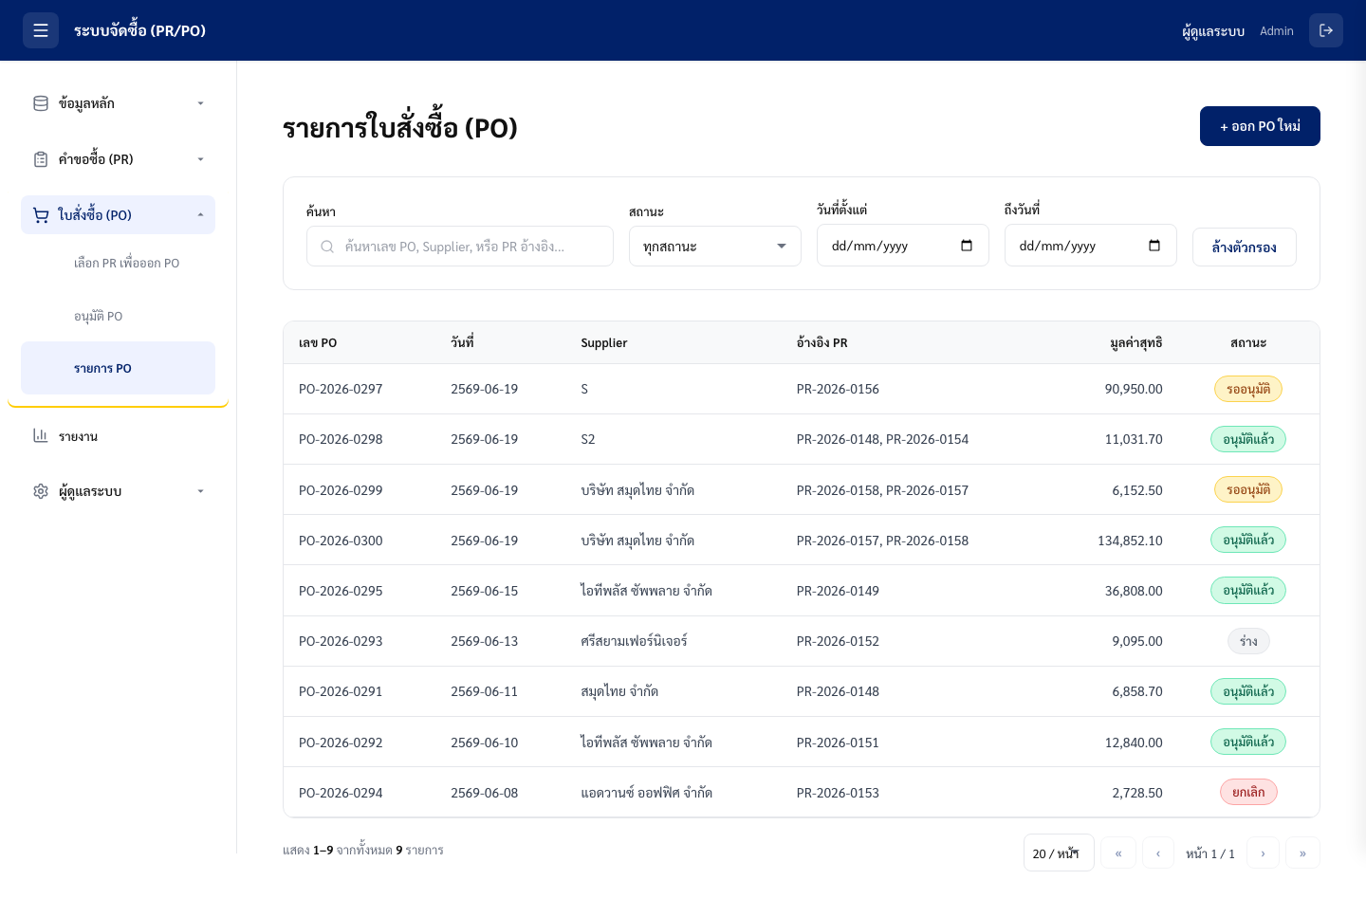
Figure 13 หน้าจอรายการใบสั่งซื้อ

- รายละเอียดใบสั่งซื้อและการจัดกลุ่มหมวด (PO Detail)
วัตถุประสงค์
เพื่อแสดงรายละเอียดใบสั่งซื้อ (PO) และข้อมูลที่เกี่ยวข้องทั้งหมดให้ผู้ใช้งานสามารถตรวจสอบได้อย่างครบถ้วน โดยรองรับการแสดงผลรายการสินค้า/บริการแบบรวมตามหมวดหมู่สำหรับรายการประเภทเหมา (Lump Sum) พร้อมแสดงรายละเอียดรายการย่อยและเอกสารแนบประกอบ รวมทั้งรองรับการดำเนินการต่าง ๆ ตามสถานะเอกสารและสิทธิ์ของผู้ใช้งาน
ผู้ใช้งานที่เกี่ยวข้อง
- เจ้าหน้าที่จัดซื้อ (GA)
- Supervisor
- ผู้ดูแลระบบ (Admin)

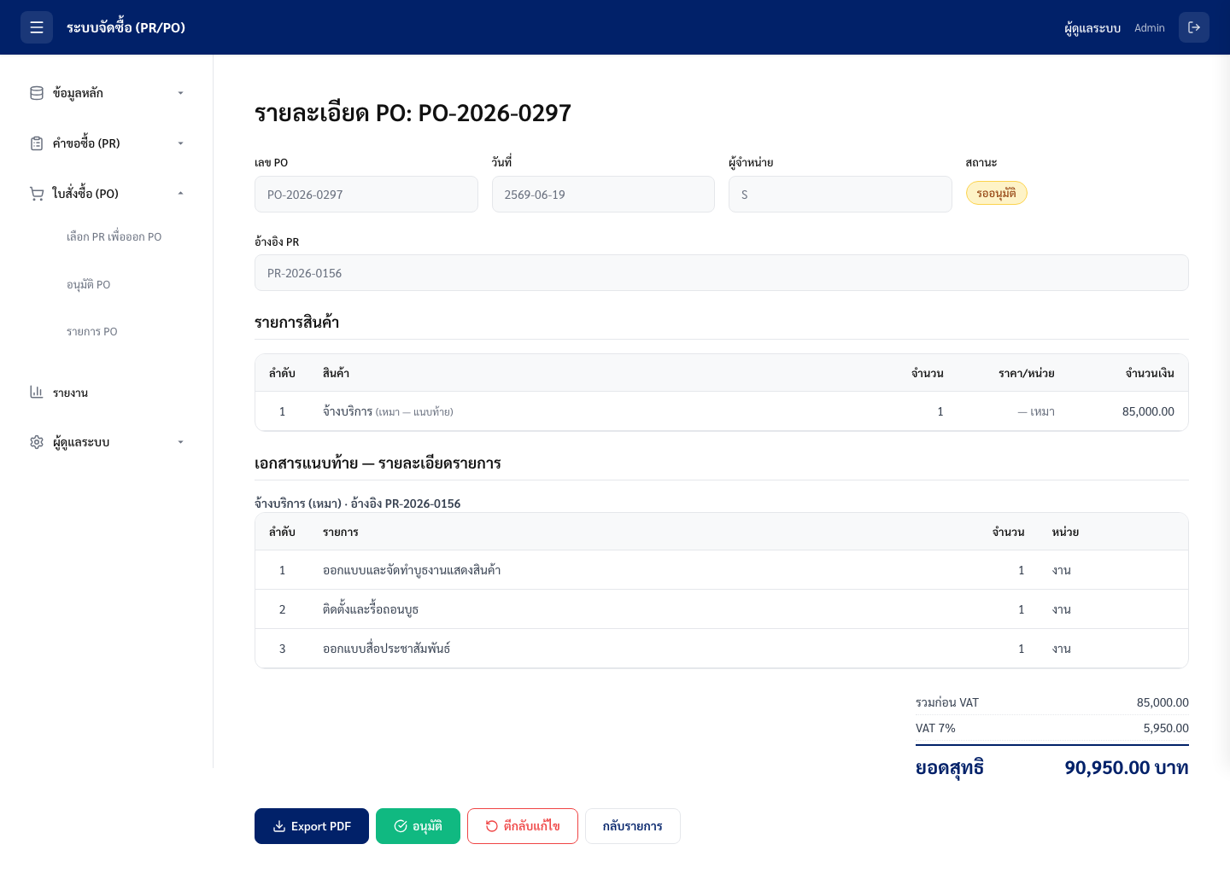
Figure 14 หน้าจอรายละเอียดใบสั่งซื้อ

หลักการจัดกลุ่ม (buildPoView): ระบบประมวลผลรายการเป็น 3 ประเภทก่อนแสดง
ระบบจะประมวลผลและจัดรูปแบบรายการสินค้า/บริการก่อนแสดงผลบนหน้ารายละเอียดใบสั่งซื้อ (PO) โดยแบ่งออกเป็น 3 ประเภท ดังนี้
- รายการแบบเหมา (Lump Sum) (is_lump = 1)
ระบบจะแสดงเป็น 1 รายการในตารางหลักของใบสั่งซื้อ โดยใช้ชื่อหมวดหรือชื่อรายการที่กำหนด และแสดงมูลค่าเหมารวมเพียงรายการเดียว ส่วนรายละเอียดรายการย่อยทั้งหมดจะแสดงในเอกสารแนบท้ายหรือส่วนรายละเอียดเพิ่มเติมของเอกสาร
- รายการในหมวดที่อนุญาตให้รวมหลายรายการ (allow_multi_item = true)
ระบบจะรวมรายการทั้งหมดภายใต้หมวดเดียวกันเป็น 1 รายการในตารางหลัก โดยแสดงชื่อหมวดและมูลค่ารวมของรายการทั้งหมด ทั้งนี้ รายละเอียดสินค้า/บริการแต่ละรายการจะถูกจัดเก็บและแสดงในเอกสารแนบท้ายเพื่อใช้อ้างอิงและตรวจสอบข้อมูล
- รายการปกติ (Standard Item)
ระบบจะแสดงรายการสินค้า/บริการแต่ละรายการตามข้อมูลจริงที่บันทึกไว้ โดยไม่ทำการรวมรายการ และแสดงรายละเอียดครบถ้วนในตารางหลักของใบสั่งซื้อ
ปุ่มดำเนินการตามสถานะ
ปุ่มดำเนินการ | สถานะ PO ที่ดำเนินการได้ | สิทธิ์ที่ต้องมี | ผลลัพธ์
ส่งขออนุมัติ | draft | po_submit | เปลี่ยนสถานะ PO เป็น pending_approval และระบบตัดยอดค้างสั่งของ PR ที่อ้างอิงทันที ตามจำนวนที่ระบุใน PO
อนุมัติ | pending_approval | po_approve | ตัดยอดค้างสั่ง (ดู 4.12)
ตีกลับแก้ไข | pending_approval | po_approve | เปลี่ยนสถานะ PO กลับเป็น draft พร้อมบันทึกเหตุผลการตีกลับ และคืนยอดค้างสั่งกลับไปยัง PR ตามจำนวนที่เคยตัดไว้
ยกเลิก PO | issued | po_cancel | ยกเลิกใบสั่งซื้อ และคืนยอดค้างสั่งกลับไปยัง PR ที่อ้างอิงตามจำนวนที่เคยใช้ใน PO
ลบ PO | draft | po_delete | ลบใบสั่งซื้อออกจากระบบอย่างถาวร โดยทำได้เฉพาะ PO ที่ยังอยู่ในสถานะร่างเท่านั้น
หมายเหตุ: กรณีมีการยกเลิกใบสั่งซื้อ (PO) ที่ได้รับการอนุมัติแล้ว ระบบจะคืนยอดค้างสั่ง (Qty Remaining) กลับให้กับใบขอซื้อ (PR) ที่อ้างอิง โดยรายการแบบระบุจำนวน (is_lump = 0) จะคืนยอดตามจำนวนที่ถูกตัดไปใน PO ส่วนรายการแบบเหมา (is_lump = 1) จะคืนสิทธิ์การใช้งานของ PR กลับทั้งหมด ทั้งนี้ ภายหลังการคืนยอด หากใบขอซื้อมี Qty Remaining มากกว่า 0 อย่างน้อยหนึ่งรายการ ระบบจะปรับสถานะของ PR กลับเป็น approved โดยอัตโนมัติ เพื่อให้สามารถนำไปออกใบสั่งซื้อ (PO) ใหม่ได้ในภายหลัง
- พรีวิวและพิมพ์เอกสารใบสั่งซื้อ (Export PDF)
วัตถุประสงค์
เพื่อให้ผู้ใช้งานสามารถแสดงตัวอย่าง (Preview) พิมพ์ และบันทึกใบสั่งซื้อ (PO) เป็นไฟล์ PDF ตามรูปแบบเอกสารมาตรฐาน F-CO-004 โดยแสดงข้อมูลใบสั่งซื้อ รายการสินค้า/บริการ รายละเอียดภาษี มูลค่ารวม และเอกสารแนบท้ายอย่างครบถ้วน พร้อมรองรับการจัดรูปแบบสำหรับการใช้งานและจัดเก็บเป็นเอกสารทางการ
ผู้ใช้งานที่เกี่ยวข้อง
- ผู้ใช้งานที่มีสิทธิ์เข้าถึงและดูรายละเอียดใบสั่งซื้อ (PO)

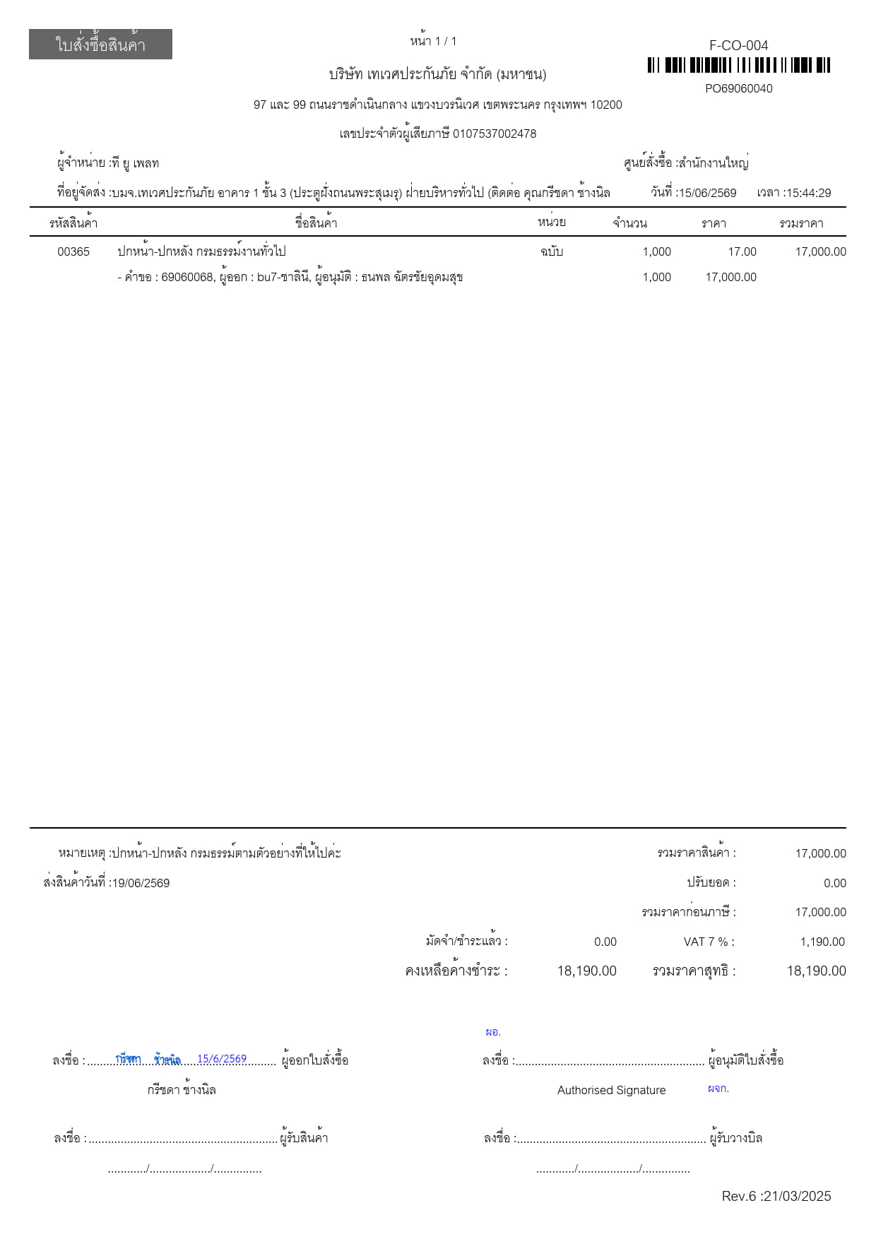
Figure 15 พรีวิวเอกสารใบสั่งซื้อ (F-CO-004)

- ผู้ใช้สามารถกดปุ่ม “Export PDF” จากหน้ารายละเอียดเอกสาร เพื่อให้ระบบสร้างเอกสารในรูปแบบ PDF ตามแบบฟอร์มที่กำหนด โดยแสดงข้อมูลที่ผ่านการจัดกลุ่มรายการเรียบร้อยแล้ว พร้อมแนบรายละเอียดประกอบท้ายเอกสาร
- เมื่อผู้ใช้กดปุ่ม “พิมพ์ / บันทึกเป็น PDF” ระบบจะเปิดหน้าต่างการพิมพ์ (Print Dialog) ของเว็บเบราว์เซอร์ เพื่อให้ผู้ใช้สามารถสั่งพิมพ์เอกสารหรือบันทึกเป็นไฟล์ PDF ได้
- เอกสารที่สร้างขึ้นต้องจัดรูปแบบให้เหมาะสมสำหรับการพิมพ์บนกระดาษขนาด A4 และระบบต้องขึ้นหน้าใหม่ (Page Break) สำหรับเอกสารแนบท้ายโดยอัตโนมัติ เพื่อให้รูปแบบเอกสารถูกต้องและอ่านได้ง่ายตามมาตรฐานที่กำหนด
- จัดการผู้จำหน่าย (Supplier Management)

วัตถุประสงค์: จัดการข้อมูลทะเบียนผู้จำหน่าย โดยรองรับการเพิ่ม แก้ไข และปรับปรุงข้อมูลผู้จำหน่ายให้เป็นปัจจุบัน พร้อมตรวจสอบความถูกต้องและความครบถ้วนของข้อมูลสำคัญ เช่น เลขประจำตัวผู้เสียภาษี ที่อยู่ และข้อมูลการติดต่อ ก่อนบันทึกเข้าสู่ระบบ

ผู้ใช้ที่เกี่ยวข้อง: เจ้าหน้าที่จัดซื้อ (GA), ผู้ดูแลระบบ (Admin) และผู้ที่ได้รับสิทธิ์ supplier_manage

ในการจัดการข้อมูลผู้จำหน่าย

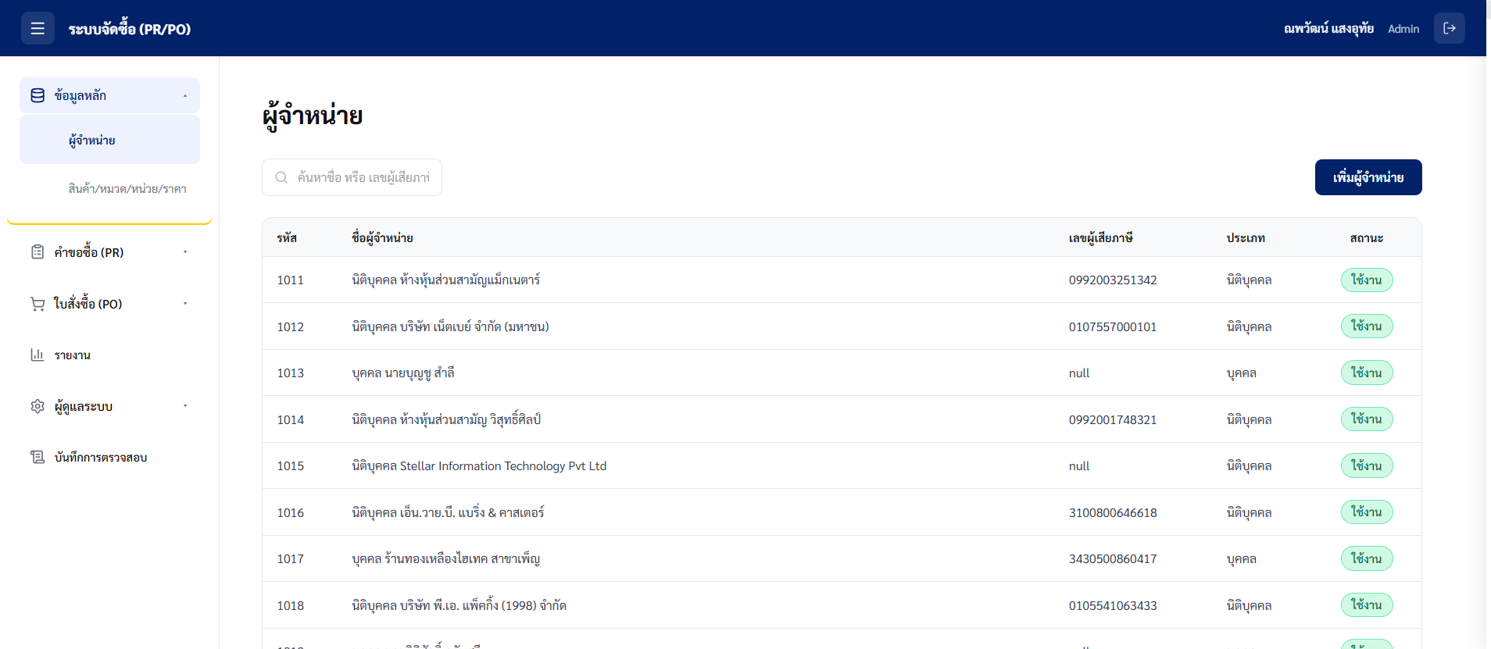
Figure 16 หน้าจอจัดการผู้จำหน่าย

ช่องข้อมูลและกฎสำคัญ
ช่องข้อมูล | ต้องกรอก | Validation / พฤติกรรม
ประเภทผู้จำหน่าย / คำนำหน้า / ชื่อผู้จำหน่าย | ใช่ | ต้องระบุประเภทเป็น นิติบุคคล หรือ บุคคลธรรมดา และกรอกชื่อผู้จำหน่ายให้ครบถ้วน
เลขประจำตัวผู้เสียภาษี | ใช่ | ต้องเป็นตัวเลข 13 หลัก และต้องไม่ซ้ำกับผู้จำหน่ายที่มีอยู่ในระบบ
ที่อยู่ / จังหวัด / อำเภอ (เขต) / ตำบล (แขวง) | ใช่ | ต้องระบุข้อมูลที่อยู่ให้ครบถ้วน โดยเลือกข้อมูลตามลำดับ จังหวัด → อำเภอ (เขต) → ตำบล (แขวง)
รหัสไปรษณีย์ | ใช่ | ต้องเป็นตัวเลข 5 หลัก และสัมพันธ์กับพื้นที่ที่เลือก
ชื่อผู้ติดต่อ / เบอร์โทรศัพท์ / อีเมล | ไม่บังคับ | ใช้สำหรับการติดต่อผู้จำหน่าย โดยระบบสามารถตรวจสอบรูปแบบเบอร์โทรศัพท์และอีเมลให้ถูกต้องก่อนบันทึก
ระยะเวลาเครดิต (วัน) | ไม่บังคับ | ต้องมีค่าอยู่ระหว่าง 0–180 วัน โดยกำหนดค่าเริ่มต้นเป็น 30 วัน
สถานะการใช้งาน | ใช่ (กรณีแก้ไขข้อมูล) | เลือกได้ระหว่าง ใช้งาน หรือ ระงับการใช้งาน เพื่อควบคุมการนำผู้จำหน่ายไปใช้งานในกระบวนการจัดซื้อ
หมายเหตุ:
ผู้จำหน่ายที่มีสถานะ “ระงับการใช้งาน” จะไม่แสดงในรายการสำหรับเลือกผู้จำหน่ายในขั้นตอนการจัดทำใบสั่งซื้อ (PO) เพื่อป้องกันการใช้งานผู้จำหน่ายที่ถูกปิดการใช้งานแล้ว
ระบบต้องตรวจสอบความซ้ำซ้อนของ เลขประจำตัวผู้เสียภาษี ก่อนบันทึกข้อมูล หากพบว่ามีเลขประจำตัวผู้เสียภาษีเดียวกันอยู่ในระบบแล้ว ระบบจะไม่อนุญาตให้บันทึกข้อมูล และแสดงข้อความแจ้งเตือนว่า “เลขประจำตัวผู้เสียภาษีนี้ถูกใช้งานในระบบแล้ว” พร้อมส่งรหัสสถานะ HTTP 409 (Conflict) กลับไปยังผู้เรียกใช้งานระบบหรือ API

- จัดการสินค้า หมวด หน่วยนับ และศูนย์ราคา
วัตถุประสงค์: บริหารจัดการข้อมูลหลักสินค้าและหมวดสินค้า เพื่อใช้เป็นข้อมูลอ้างอิงในกระบวนการจัดซื้อ โดยรองรับการกำหนดคุณลักษณะของหมวดสินค้า เช่น การรวมรายการสินค้า การคิดราคาแบบเหมา รวมถึงการกำหนดราคาอ้างอิงตามผู้จำหน่าย เพื่อช่วยให้การจัดทำใบขอซื้อและใบสั่งซื้อเป็นไปอย่างถูกต้องและมีมาตรฐาน

ผู้ใช้ที่เกี่ยวข้อง: เจ้าหน้าที่จัดซื้อ (GA), ผู้ดูแลระบบ (Admin) และผู้ที่ได้รับสิทธิ์ product_manage และ price_manage
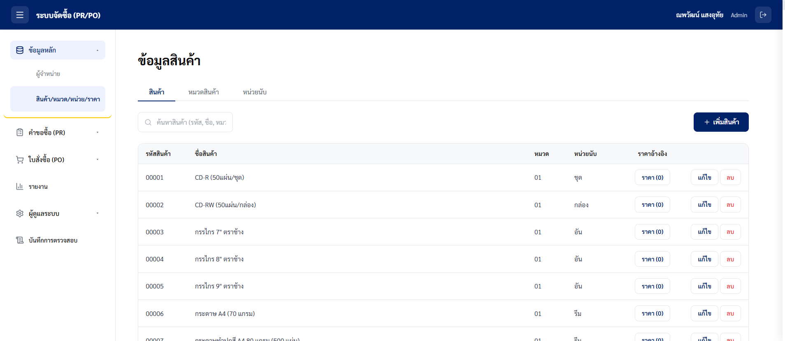
Figure 17 หน้าจอจัดการสินค้า/หมวด/หน่วยนับ

คุณสมบัติหมวดสินค้า (Category) — สำคัญต่อพฤติกรรมของ PR/PO
ช่อง | ความหมายเชิงธุรกิจ
อนุญาตหลายรายการ (allow_multi_item) | กำหนดว่าหมวดสินค้าสามารถมีรายการสินค้าได้มากกว่า 1 รายการภายในใบขอซื้อ (PR) เดียวหรือไม่ โดยเมื่อกำหนดค่าเป็น true ระบบอนุญาตให้เพิ่มหลายรายการใน PR และสามารถจัดกลุ่มรายการดังกล่าวเป็นรายการเดียวในเอกสารใบสั่งซื้อ (PO) ได้ ส่วนค่า false ระบบจะจำกัดให้มีได้เพียง 1 รายการต่อ PR สำหรับหมวดสินค้านั้น
โหมดราคา (price_mode) | กำหนดรูปแบบการคำนวณมูลค่าในการจัดซื้อ โดย per_unit คือการคิดราคาต่อหน่วยและคำนวณจากจำนวน × ราคา/หน่วย ส่วน lump คือการคิดราคาแบบเหมาจ่ายทั้งรายการ โดยไม่แยกราคาและจำนวนต่อหน่วย เหมาะสำหรับงานบริการหรือค่าใช้จ่ายที่คิดเป็นยอดรวม

ช่อง | Validation / พฤติกรรม
ผู้จำหน่าย | บังคับระบุ และต้องเป็นผู้จำหน่ายที่มีสถานะ ใช้งาน เท่านั้น
ราคา/หน่วย | ต้องมีค่ามากกว่า 0
จำนวนขั้นต่ำ | ต้องมีค่ามากกว่าหรือเท่ากับ 1
วันที่มีผล | บังคับระบุ ใช้กำหนดวันเริ่มต้นของราคาอ้างอิง
วันที่สิ้นสุด (ถ้ามี) | ต้องมากกว่าหรือเท่ากับวันที่มีผล
สถานะ | ใช้งาน / ระงับการใช้งาน

ข้อควรระวัง:
ระบบจะไม่อนุญาตให้ลบข้อมูล หมวดสินค้า หรือ หน่วยนับ หากยังมีสินค้าในระบบที่อ้างอิงข้อมูลดังกล่าวอยู่ เพื่อรักษาความถูกต้องและความสอดคล้องของข้อมูล (Data Integrity) โดยเมื่อพบการอ้างอิง ระบบจะยกเลิกการดำเนินการและส่งรหัสสถานะ HTTP 409 (Conflict) พร้อมแสดงข้อความ "ลบไม่ได้ — มีสินค้า N รายการใช้อยู่" โดย N คือจำนวนสินค้าที่อ้างอิงข้อมูลดังกล่าว ณ ขณะนั้น
- รายงาน (Reports)

วัตถุประสงค์: จัดทำรายงานสรุปข้อมูลใบขอซื้อ (PR) และใบสั่งซื้อ (PO) เพื่อให้ผู้ใช้งานสามารถติดตาม วิเคราะห์
และตรวจสอบข้อมูลการจัดซื้อได้ตามเงื่อนไขที่กำหนด เช่น ช่วงเวลา หมวดสินค้า ฝ่าย/หน่วยงาน และผู้จำหน่าย โดยรองรับการแสดงผลทั้งในระดับฝ่ายและระดับภาพรวมของบริษัทตามสิทธิ์การเข้าถึงข้อมูลของผู้ใช้งาน

ผู้ใช้ที่เกี่ยวข้อง: ผู้ใช้งานที่ได้รับสิทธิ์ report_dept หรือ report_all

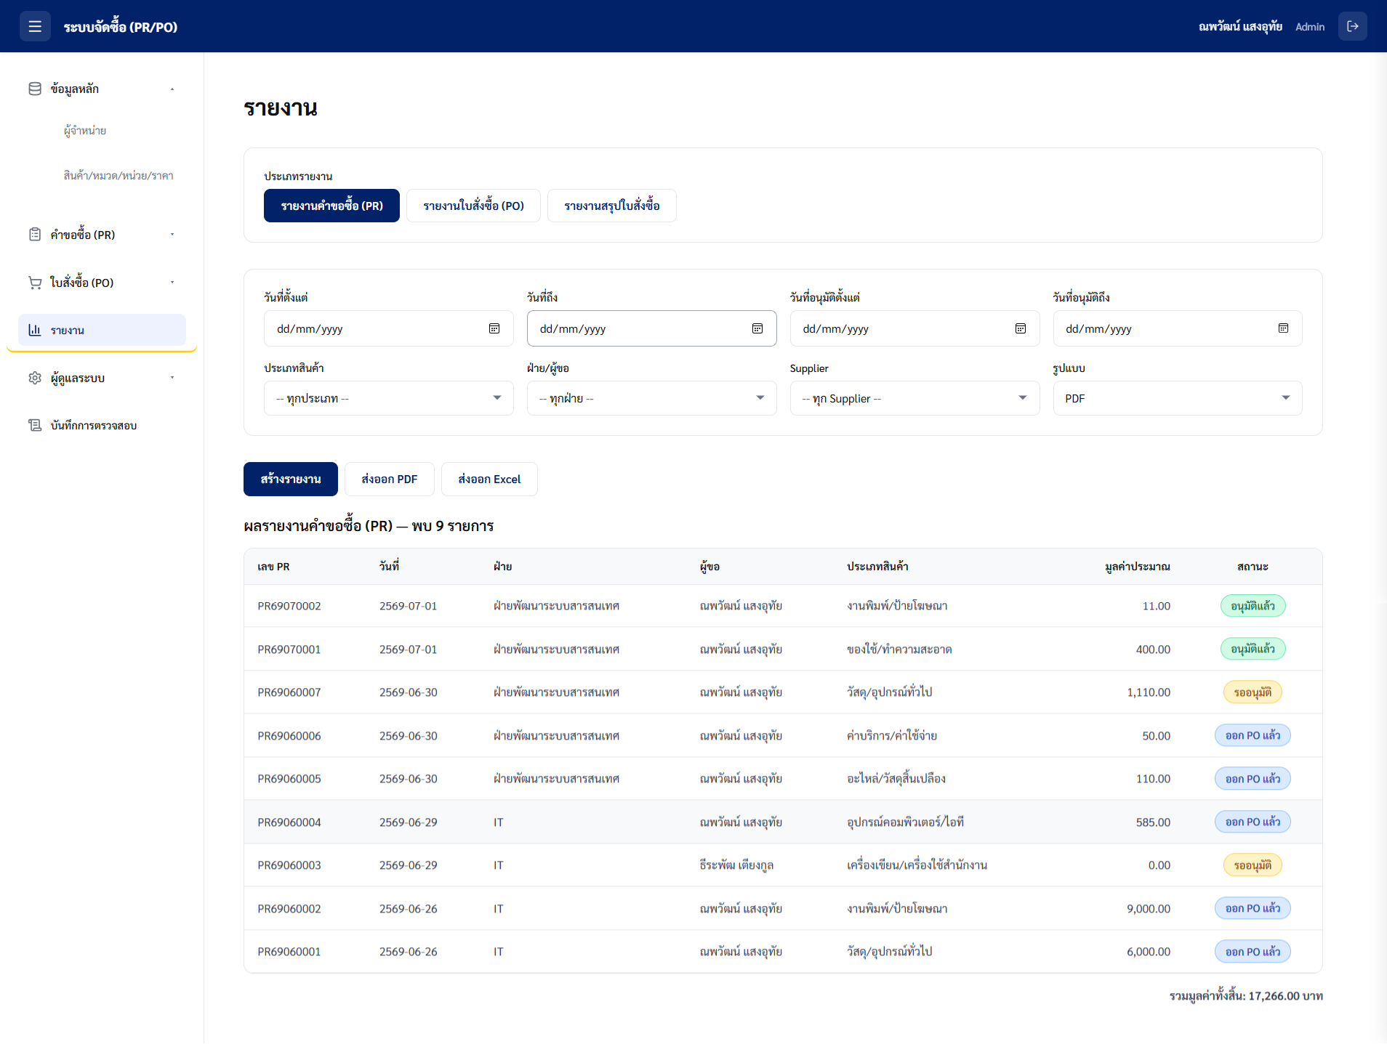
Figure 18 หน้าจอรายงานคำขอซื้อ (PR)
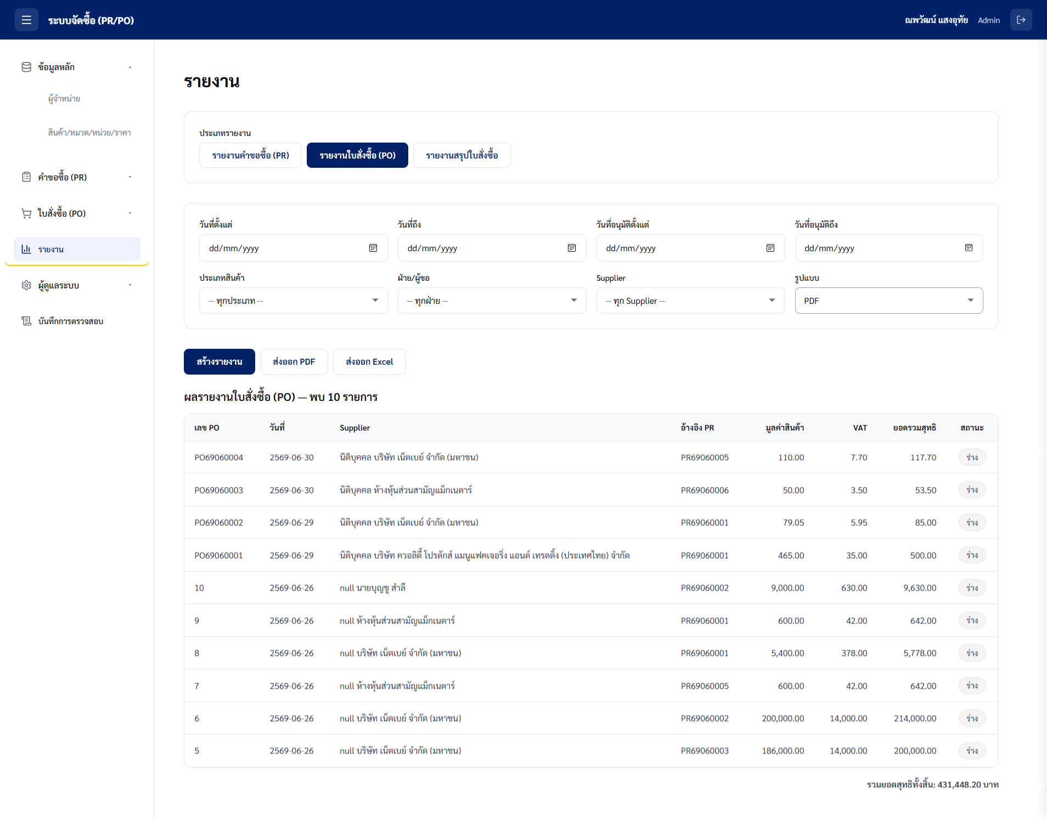
Figure 19 หน้าจอรายงานใบสั่งซื้อ (PR)

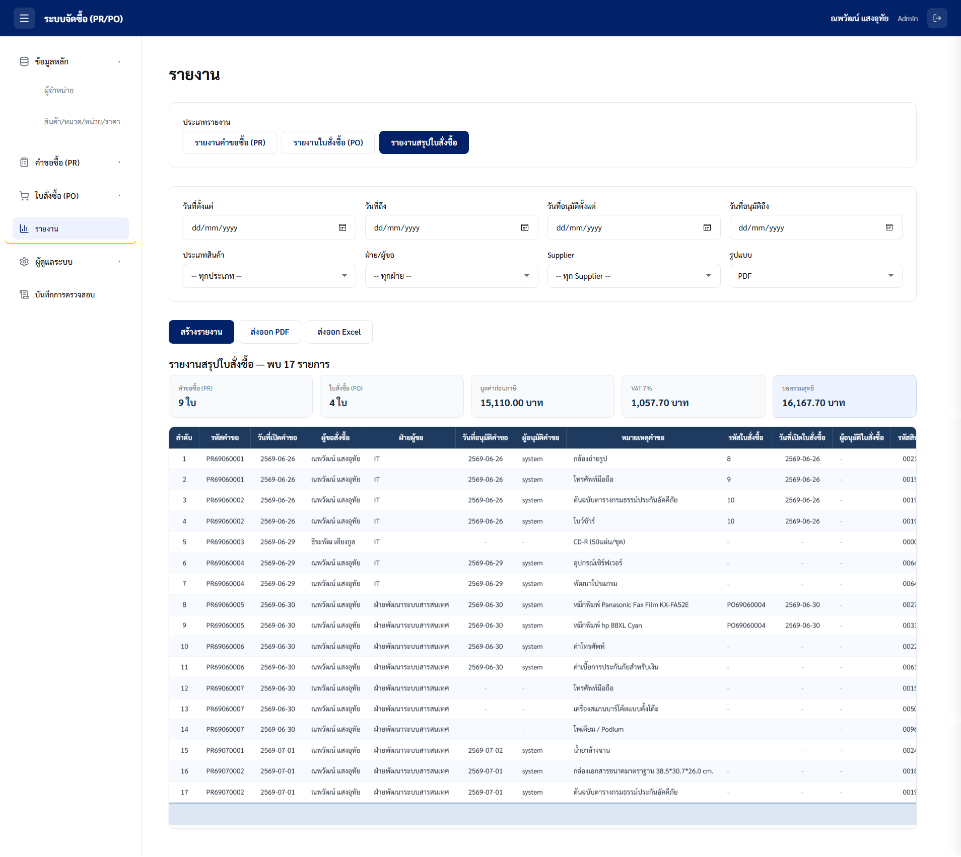
Figure 20 หน้าจอรายงานสรุปใบสั่งซื้อ

ประเภทรายงาน
ระบบรองรับรายงาน 3 ประเภท ดังนี้
- รายงานคำขอซื้อ (PR Report)
แสดงข้อมูลใบคำขอซื้อทั้งหมดที่ถูกสร้างในระบบ พร้อมรายละเอียดผู้ขอ ฝ่ายงาน รายการสินค้า และสถานะการดำเนินงาน
- รายงานใบสั่งซื้อ (PO Report)
แสดงข้อมูลใบสั่งซื้อที่ออกให้ผู้จำหน่าย พร้อมรายละเอียดการสั่งซื้อ มูลค่า และสถานะของเอกสาร
- รายงานสรุปใบสั่งซื้อ (PO Summary Report)
แสดงภาพรวมกระบวนการจัดซื้อ ตั้งแต่การสร้างคำขอซื้อ การอนุมัติ จนถึงการออกใบสั่งซื้อ เพื่อใช้ติดตามและวิเคราะห์สถานะการจัดซื้อแบบครบวงจร
การกรองข้อมูล
ผู้ใช้งานสามารถกำหนดเงื่อนไขการค้นหาเพื่อจำกัดขอบเขตข้อมูลได้ เช่น
- ช่วงวันที่เอกสาร
- ประเภทสินค้า/หมวดสินค้า
- ฝ่ายงานหรือผู้ขอซื้อ
- ผู้จำหน่าย (Supplier)
- สถานะเอกสาร
การส่งออกข้อมูล
หลังจากแสดงผลรายงานแล้ว ผู้ใช้งานสามารถส่งออกข้อมูลได้ในรูปแบบต่อไปนี้
- PDF สำหรับจัดเก็บหรือพิมพ์เอกสาร
- Excel สำหรับนำข้อมูลไปวิเคราะห์หรือใช้งานต่อภายนอกระบบ
หมายเหตุ: ระบบจะแสดงข้อมูลตามสิทธิ์การเข้าถึงของผู้ใช้งาน โดยผู้ใช้แต่ละรายจะสามารถดูข้อมูลได้เฉพาะขอบเขตที่ได้รับอนุญาตเท่านั้น
การเลือกประเภทรายงาน
ผู้ใช้งานสามารถเลือกประเภทรายงานที่ต้องการได้จากเมนู รายงานคำขอซื้อ (PR), รายงานใบสั่งซื้อ (PO) และ รายงานสรุปใบสั่งซื้อ โดยระบบจะแสดงสถานะของรายงานที่กำลังเลือกใช้งานอย่างชัดเจน เมื่อมีการเปลี่ยนประเภทรายงาน ระบบจะล้างผลลัพธ์รายงานเดิมออกจากหน้าจอ เพื่อป้องกันความสับสนและให้ข้อมูลที่แสดงสอดคล้องกับประเภทรายงานที่เลือก
เมื่อมีการเปลี่ยนประเภทรายงาน ระบบจะล้างผลลัพธ์รายงานเดิมออกจากหน้าจอ เพื่อป้องกันความสับสนและให้ข้อมูลที่แสดงสอดคล้องกับประเภทรายงานที่เลือก

การกรองข้อมูล
ก่อนสร้างรายงาน ผู้ใช้งานสามารถกำหนดเงื่อนไขการค้นหาเพื่อจำกัดขอบเขตข้อมูลที่ต้องการแสดงผล ได้แก่
- ช่วงวันที่เอกสาร
- ประเภทหรือหมวดสินค้า
- ฝ่ายงานหรือผู้ขอซื้อ
- ผู้จัดจำหน่าย (Supplier)
กรณีไม่ได้ระบุค่าในเงื่อนไขใด ระบบจะถือว่าเป็นการเลือก ทั้งหมด (All) และจะไม่ใช้เงื่อนไขดังกล่าวในการกรองข้อมูล
การสร้างรายงาน
เมื่อกดปุ่ม สร้างรายงาน ระบบจะประมวลผลข้อมูลตามเงื่อนไขที่กำหนดและประเภทรายงานที่เลือกไว้
ระหว่างการประมวลผล ระบบจะแสดงสถานะกำลังโหลด (Loading) เพื่อแจ้งให้ผู้ใช้งานทราบว่ากำลังดำเนินการสร้างรายงาน เมื่อประมวลผลเสร็จสิ้น ระบบจะแสดงผลลัพธ์ในพื้นที่แสดงรายงาน
หากเกิดข้อผิดพลาดระหว่างการสร้างรายงาน ระบบจะแสดงข้อความแจ้งสาเหตุของปัญหา เพื่อให้ผู้ใช้งานสามารถดำเนินการแก้ไขและลองใหม่ได้
รายละเอียดของรายงานแต่ละประเภท
รายงานคำขอซื้อ (PR Report)
รายงานคำขอซื้อแสดงข้อมูลใบคำขอซื้อทั้งหมดที่ตรงตามเงื่อนไขการค้นหา เช่น ช่วงวันที่ หมวดสินค้า และฝ่ายงาน/ผู้ขอซื้อ
ข้อมูลที่แสดงในรายงานประกอบด้วย
- เลขที่คำขอซื้อ (PR No.)
- วันที่เอกสาร
- ฝ่ายงาน
- ผู้ขอซื้อ
- ประเภทหรือหมวดสินค้า
- มูลค่าโดยประมาณ
- สถานะเอกสาร
สถานะเอกสาร
สถานะ | ความหมาย
ร่าง (Draft) | เอกสารที่ยังไม่ส่งเข้าสู่กระบวนการอนุมัติ
รออนุมัติ (Pending) | อยู่ระหว่างรอการพิจารณาอนุมัติ
อนุมัติแล้ว (Approved) | ผ่านการอนุมัติเรียบร้อย
ออก PO แล้ว (PO Issued) | นำไปจัดทำใบสั่งซื้อแล้ว
ยกเลิก (Cancelled) | เอกสารถูกยกเลิก
ระบบจะแสดงผลรวมของมูลค่าโดยประมาณจากรายการทั้งหมดที่ตรงตามเงื่อนไข พร้อมแจ้งจำนวนรายการที่พบหลังจากสร้างรายงานสำเร็จ
รายงานใบสั่งซื้อ (PO Report)
รายงานใบสั่งซื้อแสดงข้อมูลใบสั่งซื้อทั้งหมดที่ตรงตามเงื่อนไขการค้นหา เช่น ช่วงวันที่ และผู้จัดจำหน่าย
ข้อมูลที่แสดงในรายงานประกอบด้วย
- เลขที่ใบสั่งซื้อ (PO No.)
- วันที่เอกสาร
- ผู้จัดจำหน่าย
- เลขที่คำขอซื้ออ้างอิง
- มูลค่าสินค้า
- ภาษีมูลค่าเพิ่ม (VAT)
- ยอดรวมสุทธิ
- สถานะเอกสาร

สถานะเอกสาร
สถานะ | ความหมาย
ร่าง (Draft) | เอกสารที่ยังไม่ส่งเข้าสู่กระบวนการอนุมัติ
รออนุมัติ (Pending Approval) | อยู่ระหว่างรอการอนุมัติ
อนุมัติแล้ว (Approved) | ได้รับการอนุมัติและออกใบสั่งซื้อเรียบร้อย
ยกเลิก (Cancelled) | เอกสารถูกยกเลิก
ระบบจะแสดงยอดรวมสุทธิของทุกใบสั่งซื้อที่ตรงตามเงื่อนไข พร้อมแจ้งจำนวนรายการที่พบหลังการประมวลผล
4.3 รายงานสรุปใบสั่งซื้อ (PO Summary Report)
รายงานสรุปใบสั่งซื้อเป็นรายงานเชิงวิเคราะห์ที่แสดงภาพรวมของกระบวนการจัดซื้อ ตั้งแต่การสร้างคำขอซื้อ การอนุมัติ ไปจนถึงการออกใบสั่งซื้อ เพื่อใช้ติดตามและตรวจสอบข้อมูลแบบครบวงจร
ข้อมูลในรายงานจะถูกดึงจากระบบฐานข้อมูลโดยตรง เพื่อให้แสดงข้อมูลที่เป็นปัจจุบันและถูกต้องที่สุด
ข้อมูลสรุป (Summary Cards)
ระบบจะแสดงข้อมูลสรุปภาพรวมในรูปแบบการ์ด ได้แก่
- จำนวนคำขอซื้อ (PR)
- จำนวนใบสั่งซื้อ (PO)
- มูลค่าก่อนภาษี
- ภาษีมูลค่าเพิ่ม (VAT 7%)
- ยอดรวมสุทธิ
โดยการ์ดยอดรวมสุทธิจะถูกเน้นเป็นพิเศษเพื่อให้ผู้ใช้งานเห็นภาพรวมทางการเงินได้อย่างรวดเร็ว
รายละเอียดข้อมูล
ตารางรายงานแสดงข้อมูลเชื่อมโยงตลอดกระบวนการจัดซื้อ ประกอบด้วย
- ลำดับ
- รหัสคำขอซื้อ
- วันที่เปิดคำขอซื้อ
- ผู้ขอซื้อ
- ฝ่ายงาน
- วันที่อนุมัติคำขอซื้อ
- ผู้อนุมัติคำขอซื้อ
- หมายเหตุคำขอซื้อ
- รหัสใบสั่งซื้อ
- วันที่เปิดใบสั่งซื้อ
- ผู้อนุมัติใบสั่งซื้อ
- รหัสสินค้า
- ชื่อสินค้า
- ผู้จัดจำหน่าย
- จำนวนที่ขอ
- จำนวนที่สั่ง
- ราคาต่อหน่วย
- มูลค่าก่อนภาษี
- ภาษีมูลค่าเพิ่ม (VAT)
- มูลค่ารวมภาษี
- สถานะรายการ
ท้ายตารางจะแสดงข้อมูลสรุปยอดรวม ได้แก่
- มูลค่าก่อนภาษีรวม
- ภาษีมูลค่าเพิ่มรวม
- มูลค่ารวมสุทธิ
กรณีไม่พบข้อมูลที่ตรงกับเงื่อนไขที่กำหนด ระบบจะแสดงข้อความ
ไม่พบข้อมูลตามเงื่อนไขที่เลือก
แทนการแสดงตารางว่าง และเมื่อสร้างรายงานสำเร็จ ระบบจะแจ้งจำนวนรายการที่พบเช่นเดียวกับรายงานประเภทอื่น
ตัวอย่างข้อมูลรายงานสรุปใบสั่งซื้อ (PO Summary Report)
ลำดับ | รหัสคำขอ | วันที่เปิดคำขอ | ผู้ขอสั่งซื้อ | ฝ่ายผู้ขอ | วันที่อนุมัติคำขอ | ผู้อนุมัติคำขอ | หมายเหตุคำขอ | รหัสใบสั่งซื้อ | วันที่เปิดใบสั่งซื้อ | ผู้อนุมัติใบสั่งซื้อ | รหัสสินค้า | ชื่อสินค้า | ผู้จัดจำหน่าย | จำนวนขอ | จำนวนสั่ง | ราคา/หน่วย | ราคาก่อนภาษี | VAT 7% | ราคารวมภาษี | สถานะ
1 | PR69060001 | 2569-06-26 | ณพวัฒน์ แสงอุทัย | IT | 2569-06-26 | system | กล้องถ่ายรูป | 8 | 2569-06-26 |  | 00214 | กล้องถ่ายรูป | บริษัท เน็ตเบย์ จำกัด (มหาชน) | 100 | 100 | 54.00 | 5,400.00 | 378.00 | 5,778.00 | ออกใบสั่งซื้อแล้ว
2 | PR69060001 | 2569-06-26 | ณพวัฒน์ แสงอุทัย | IT | 2569-06-26 | system | โทรศัพท์มือถือ | 9 | 2569-06-26 |  | 00153 | โทรศัพท์มือถือ | ห้างหุ้นส่วนสามัญแม็กเนตาร์ | 100 | 100 | 6.00 | 600.00 | 42.00 | 642.00 | ออกใบสั่งซื้อแล้ว
3 | PR69060002 | 2569-06-26 | ณพวัฒน์ แสงอุทัย | IT | 2569-06-26 | system | ต้นฉบับตารางกรมธรรม์ประกันอัคคีภัย | 10 | 2569-06-26 |  | 00191 | ต้นฉบับตารางกรมธรรม์ประกันอัคคีภัย | นายบุญชู สำลี | 200 | 200 | 40.00 | 8,000.00 | 560.00 | 8,560.00 | ออกใบสั่งซื้อแล้ว
4 | PR69060002 | 2569-06-26 | ณพวัฒน์ แสงอุทัย | IT | 2569-06-26 | system | โบว์ชัวร์ | 10 | 2569-06-26 |  | 00193 | โบว์ชัวร์ | นายบุญชู สำลี | 100 | 100 | 10.00 | 1,000.00 | 70.00 | 1,070.00 | ออกใบสั่งซื้อแล้ว
5 | PR69060003 | 2569-06-29 | ธีระพัฒ เตียงกูล | IT |  |  | CD-R (50แผ่น/ชุด) |  |  |  | 00001 | CD-R (50แผ่น/ชุด) |  | 5 |  |  |  |  |  | รออนุมัติคำขอ
6 | PR69060004 | 2569-06-29 | ณพวัฒน์ แสงอุทัย | IT | 2569-06-29 | system | อุปกรณ์เซิร์ฟเวอร์ |  |  |  | 00648 | อุปกรณ์เซิร์ฟเวอร์ |  | 100 |  |  |  |  |  | อนุมัติแล้ว · รอออก PO
7 | PR69060004 | 2569-06-29 | ณพวัฒน์ แสงอุทัย | IT | 2569-06-29 | system | พัฒนาโปรแกรม |  |  |  | 00646 | พัฒนาโปรแกรม |  | 17 |  |  |  |  |  | อนุมัติแล้ว · รอออก PO
8 | PR69060005 | 2569-06-30 | ณพวัฒน์ แสงอุทัย | ฝ่ายพัฒนาระบบสารสนเทศ | 2569-06-30 | system | หมึกพิมพ์ Panasonic Fax Film KX-FA52E | PO69060004 | 2569-06-30 |  | 00275 | หมึกพิมพ์ Panasonic Fax Film KX-FA52E | นิติบุคคล บริษัท เน็ตเบย์ จำกัด (มหาชน) | 100 | 100 | 1.00 | 100.00 | 7.00 | 107.00 | ออกใบสั่งซื้อแล้ว
9 | PR69060005 | 2569-06-30 | ณพวัฒน์ แสงอุทัย | ฝ่ายพัฒนาระบบสารสนเทศ | 2569-06-30 | system | หมึกพิมพ์ hp 88XL Cyan | PO69060004 | 2569-06-30 |  | 00318 | หมึกพิมพ์ hp 88XL Cyan | นิติบุคคล บริษัท เน็ตเบย์ จำกัด (มหาชน) | 10 | 10 | 1.00 | 10.00 | 0.70 | 10.70 | ออกใบสั่งซื้อแล้ว
10 | PR69060006 | 2569-06-30 | ณพวัฒน์ แสงอุทัย | ฝ่ายพัฒนาระบบสารสนเทศ | 2569-06-30 | system | ค่าโทรศัพท์ |  |  |  | 00224 | ค่าโทรศัพท์ |  | 10 |  |  |  |  |  | อนุมัติแล้ว · รอออก PO
11 | PR69060006 | 2569-06-30 | ณพวัฒน์ แสงอุทัย | ฝ่ายพัฒนาระบบสารสนเทศ | 2569-06-30 | system | ค่าเบี้ยการประกันภัยสำหรับเงิน |  |  |  | 00618 | ค่าเบี้ยการประกันภัยสำหรับเงิน |  | 8 |  |  |  |  |  | อนุมัติแล้ว · รอออก PO
12 | PR69060007 | 2569-06-30 | ณพวัฒน์ แสงอุทัย | ฝ่ายพัฒนาระบบสารสนเทศ |  |  | โทรศัพท์มือถือ |  |  |  | 00153 | โทรศัพท์มือถือ |  | 10 |  |  |  |  |  | รออนุมัติคำขอ
13 | PR69060007 | 2569-06-30 | ณพวัฒน์ แสงอุทัย | ฝ่ายพัฒนาระบบสารสนเทศ |  |  | เครื่องสแกนบาร์โค้ตแบบตั้งโต๊ะ |  |  |  | 00505 | เครื่องสแกนบาร์โค้ตแบบตั้งโต๊ะ |  | 100 |  |  |  |  |  | รออนุมัติคำขอ
14 | PR69060007 | 2569-06-30 | ณพวัฒน์ แสงอุทัย | ฝ่ายพัฒนาระบบสารสนเทศ |  |  | โพเดียม / Podium |  |  |  | 00965 | โพเดียม / Podium |  | 200 |  |  |  |  |  | รออนุมัติคำขอ
15 | PR69070001 | 2569-07-01 | ณพวัฒน์ แสงอุทัย | ฝ่ายพัฒนาระบบสารสนเทศ | 2569-07-02 | system | น้ำยาล้างจาน |  |  |  | 00245 | น้ำยาล้างจาน |  | 100 |  |  |  |  |  | อนุมัติแล้ว · รอออก PO
16 | PR69070002 | 2569-07-01 | ณพวัฒน์ แสงอุทัย | ฝ่ายพัฒนาระบบสารสนเทศ | 2569-07-01 | system | กล่องเอกสารขนาดมาตราฐาน 38.5*30.7*26.0 cm. |  |  |  | 00182 | กล่องเอกสารขนาดมาตราฐาน 38.5*30.7*26.0 cm. |  | 1 |  |  |  |  |  | อนุมัติแล้ว · รอออก PO
17 | PR69070002 | 2569-07-01 | ณพวัฒน์ แสงอุทัย | ฝ่ายพัฒนาระบบสารสนเทศ | 2569-07-01 | system | ต้นฉบับตารางกรมธรรม์ประกันอัคคีภัย |  |  |  | 00191 | ต้นฉบับตารางกรมธรรม์ประกันอัคคีภัย |  | 10 |  |  |  |  |  | อนุมัติแล้ว · รอออก PO
รวม: PR 9 ใบ · PO 4 ใบ · 17 รายการ |  |  |  |  |  |  |  |  |  |  |  |  |  |  |  |  | 15,110.00 | 1,057.70 | 16,167.70

- การส่งออกรายงาน
หลังจากสร้างรายงานเรียบร้อยแล้ว ผู้ใช้งานสามารถส่งออกข้อมูลไปใช้งานภายนอกระบบได้ในรูปแบบดังต่อไปนี้
- PDF สำหรับจัดเก็บ พิมพ์ หรือส่งต่อเอกสาร
- Excel (XLSX) สำหรับวิเคราะห์ข้อมูลหรือใช้งานต่อในโปรแกรมตารางคำนวณ
สำหรับ รายงานสรุปใบสั่งซื้อ เมื่อเลือกส่งออกเป็น Excel ระบบจะเริ่มดาวน์โหลดไฟล์โดยอัตโนมัติ พร้อมแสดงข้อความแจ้งเตือน
กำลังดาวน์โหลดไฟล์ Excel...
ส่วนการส่งออกในรูปแบบอื่น ระบบจะแสดงสถานะการดำเนินการหรือผลลัพธ์ของการส่งออกให้ผู้ใช้งานทราบตามลำดับขั้นตอนของระบบ

- ผู้ดูแลระบบ (Administration)

วัตถุประสงค์: บริหารบทบาท สิทธิ์ ผู้ใช้ การตั้งค่าระบบ และตรวจสอบ Audit Log

ผู้ใช้ที่เกี่ยวข้อง: Admin (ผู้มีสิทธิ์ role_manage, user_manage, config_manage)

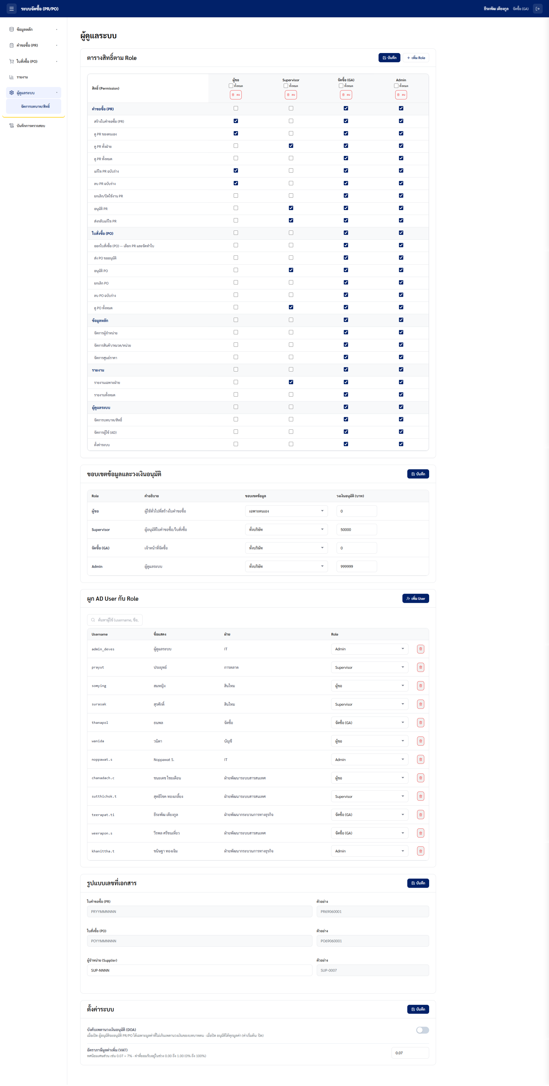
Figure 21 หน้าจอผู้ดูแลระบบ
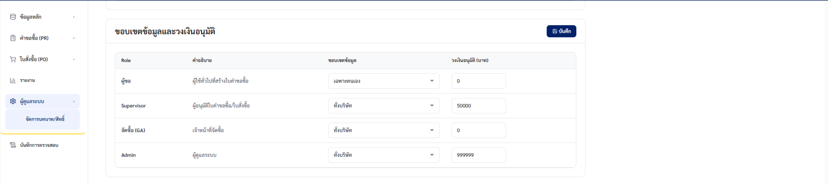
Figure 22 ขอบเขตข้อมูลและวงเงินอนุมัติ

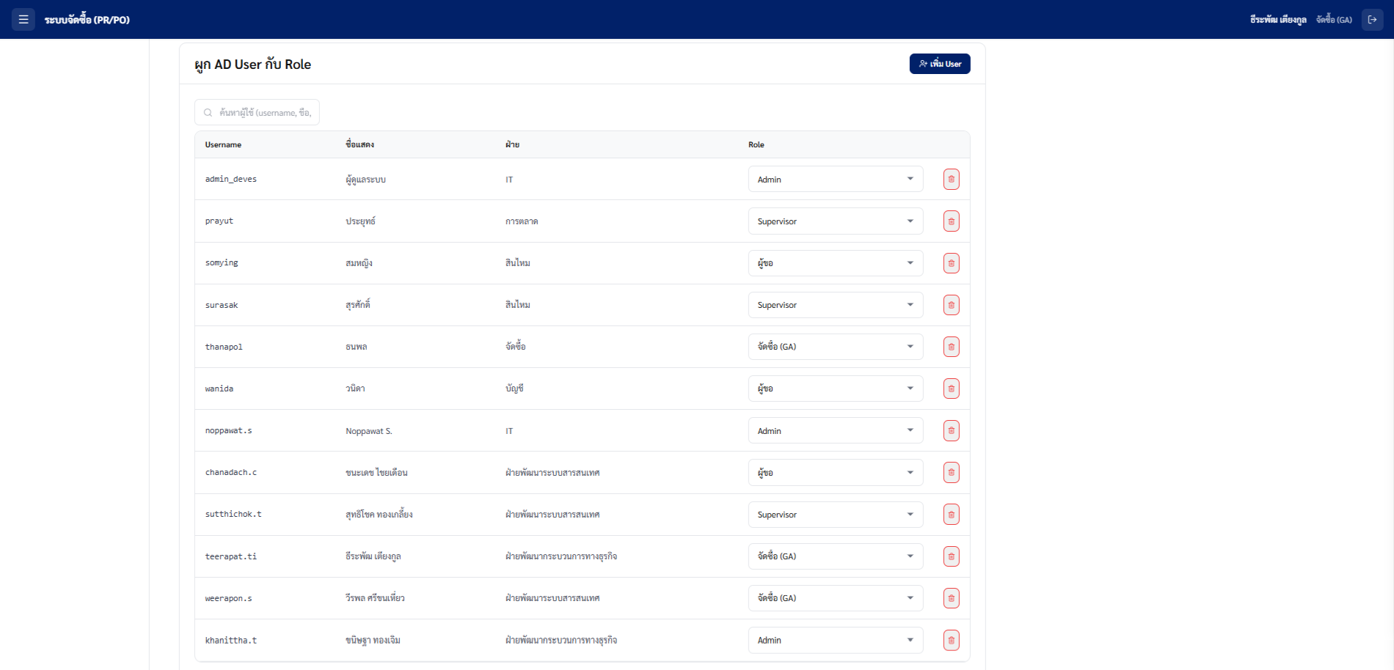
Figure 23 เมนู ผูก AD User กับ Role
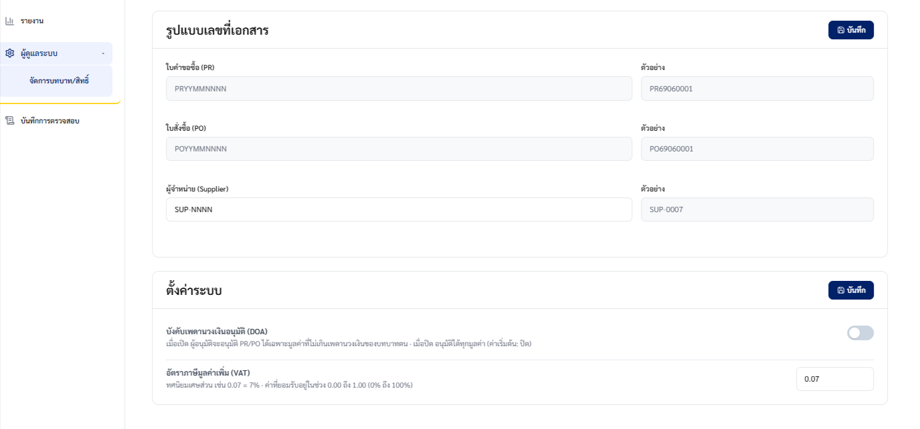
Figure 24 เมนูการปรับตั้งค่ารูปแบบเลขที่เอกสาร และ การตั้งค่าระบบ

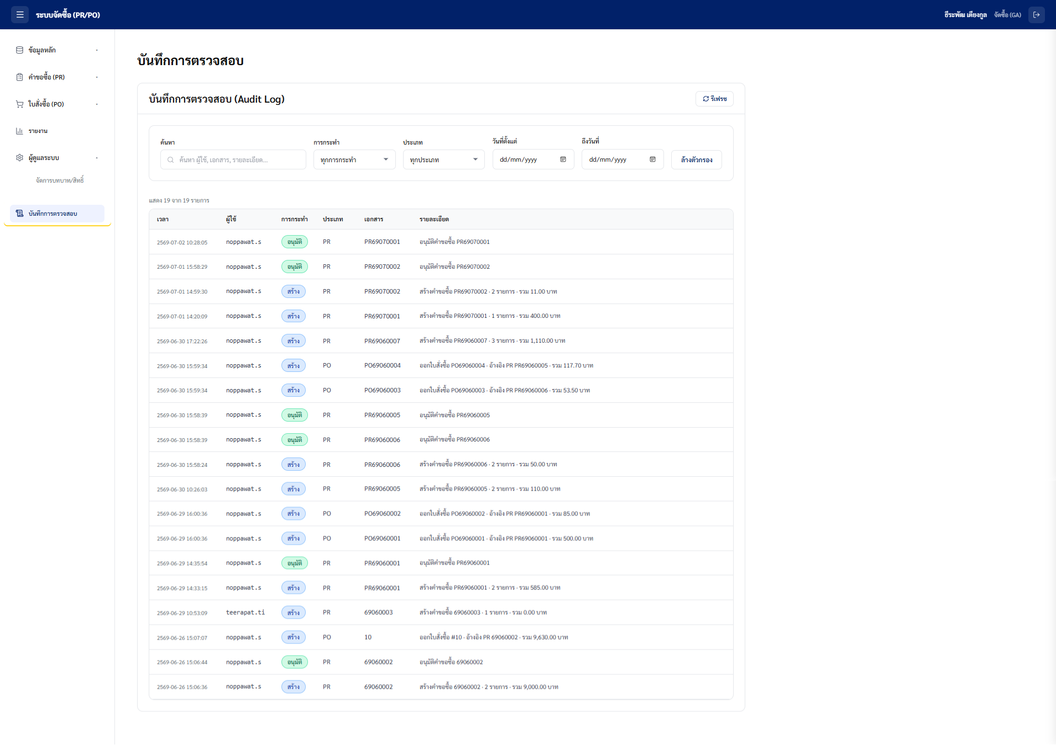
Figure 25 บันทึกการตรวจสอบ (Audit Log)

ส่วน | รายละเอียด
A. การจัดการสิทธิ์การใช้งาน (Permission Matrix) | กำหนดสิทธิ์การใช้งานของแต่ละบทบาท (Role) โดยสามารถเพิ่ม แก้ไข หรือยกเลิกสิทธิ์ได้ รวมถึงเพิ่มและลบบทบาท ทั้งนี้ระบบจะไม่อนุญาตให้ลบบทบาทที่ยังมีผู้ใช้งานผูกอยู่ และการเปลี่ยนแปลงสิทธิ์จะมีผลทันทีหลังบันทึก
B. การกำหนดขอบเขตข้อมูลและวงเงินอนุมัติ | กำหนดขอบเขตการเข้าถึงข้อมูล (Data Scope) และวงเงินอนุมัติสูงสุด (Approval Limit) ของแต่ละบทบาท เพื่อใช้ควบคุมการมองเห็นข้อมูลและอำนาจการอนุมัติตามสิทธิ์ที่ได้รับ
C. การจัดการผู้ใช้งานและบทบาท (User Role Assignment) | เชื่อมโยงผู้ใช้งานจาก Active Directory (AD/LDAP) เข้ากับบทบาทในระบบ โดยสามารถเพิ่มผู้ใช้ เปลี่ยนบทบาท และยกเลิกการผูกบทบาทได้ ทั้งนี้ข้อมูลผู้ใช้งานต้องอ้างอิงตามข้อกำหนด REQ-AD-2, REQ-AD-3 และ REQ-AD-6
D. การกำหนดรูปแบบเลขที่เอกสาร | กำหนดรูปแบบและโครงสร้างเลขที่เอกสารสำหรับใบขอซื้อ (PR), ใบสั่งซื้อ (PO) และรหัสผู้จำหน่าย (Supplier Code) ตามหลักเกณฑ์ขององค์กร
E. การตั้งค่าระบบ | กำหนดค่าการทำงานระดับระบบ เช่น การเปิดหรือปิดการบังคับใช้อำนาจอนุมัติตามวงเงิน (Delegation of Authority: DOA) โดยค่าเริ่มต้นของระบบกำหนดเป็น ปิด (Disabled)
F. ประวัติการใช้งานระบบ (Audit Log) | แสดงประวัติการดำเนินการทั้งหมดในระบบ พร้อมรายละเอียด วันที่และเวลา ผู้ใช้งาน การกระทำ ประเภทเอกสาร เลขที่เอกสาร และรายละเอียดการเปลี่ยนแปลง โดยรองรับการค้นหาและกรองข้อมูลย้อนหลังได้
- กฎการคำนวณยอดเงินบนเอกสารใบสั่งซื้อ (F-CO-004)
รายการ | สูตรคำนวณ / แหล่งที่มา
รวมราคาสินค้า | มูลค่ารวมของสินค้าหรือบริการทั้งหมด (sub_total)
ส่วนลด | มูลค่าส่วนลดที่ได้รับจากผู้จำหน่าย (discount)
รวมราคาก่อนภาษี | sub_total − discount + freight
ภาษีมูลค่าเพิ่ม (VAT 7%) | มูลค่าภาษีมูลค่าเพิ่ม (vat_amount)
รวมราคาสุทธิ | ยอดรวมที่ต้องชำระทั้งหมด (grand_total)
มัดจำ / ชำระแล้ว | ยอดเงินที่ชำระล่วงหน้าหรือชำระแล้ว (deposit)
คงเหลือค้างชำระ | grand_total − deposit
ยอดเงินทุกค่าจัดรูปแบบเป็นจำนวนที่มีจุลภาคคั่นหลักพันและทศนิยม 2 ตำแหน่ง เช่น 17,000.00
- เอกสารที่พิมพ์จากระบบ (F-CO-002 / F-CO-004)

รูปแบบเอกสารที่ระบบต้องรองรับ
ระบบต้องสามารถแสดงตัวอย่าง พิมพ์ และส่งออกเอกสาร PDF ได้ตามรูปแบบมาตรฐานของบริษัท ดังนี้

ใบขอซื้อ (Purchase Requisition: PR)
อ้างอิงแบบฟอร์ม: F-CO-002 (Rev.9)

ส่วนประกอบเอกสาร

1) ส่วนหัวเอกสาร
- โลโก้บริษัท
- ชื่อบริษัท
- ชื่อเอกสาร "ใบขอซื้อ"
- เลขที่เอกสาร PR
- วันที่จัดทำเอกสาร

2) ข้อมูลผู้ขอซื้อ
- ชื่อผู้ขอ
- รหัสพนักงาน
- ฝ่าย / แผนก
- วันที่ต้องการใช้งาน
- วัตถุประสงค์หรือเหตุผลในการจัดซื้อ

3) ตารางรายการสินค้า/บริการ
คอลัมน์
ลำดับ
รหัสสินค้า
รายละเอียดสินค้า/บริการ
จำนวน
หน่วย
ราคาประมาณการต่อหน่วย
รวมเป็นเงิน
โดยรหัสสินค้าอ้างอิงจากทะเบียนสินค้าในระบบ เช่น
PRD-0001
PRD-0002
PRD-0003

4) สรุปยอดประมาณการ
แสดงมูลค่ารวมประมาณการของรายการทั้งหมด

5) ส่วนอนุมัติ
แสดงช่องลายเซ็นจำนวน 4 ช่อง ได้แก่
- ผู้ขอซื้อ
- ผู้ตรวจสอบ
- ผู้อนุมัติ
- ผู้มีอำนาจอนุมัติ
โดยรองรับทั้งลายเซ็นจริงและลายเซ็นอิเล็กทรอนิกส์ตามนโยบายของบริษัท

6) ส่วนคณะกรรมการจัดหา
รองรับการพิมพ์ตามแบบฟอร์ม F-CO-002 (Rev.9)
- แสดงเฉพาะกรอบและหัวข้อ
- ไม่กรอกข้อมูลจากระบบ
- เว้นพื้นที่ให้เจ้าหน้าที่บันทึกหรือเขียนข้อมูลเพิ่มเติมด้วยลายมือภายหลัง

ใบสั่งซื้อ (Purchase Order: PO)
อ้างอิงแบบฟอร์ม: F-CO-004 (Rev.6)

ส่วนประกอบเอกสาร

1) ส่วนหัวเอกสาร
- โลโก้บริษัท
- ชื่อบริษัท
- เลขประจำตัวผู้เสียภาษี
- ชื่อเอกสาร "ใบสั่งซื้อ"
- เลขที่ PO
- วันที่ออกเอกสาร

2) ข้อมูลผู้จำหน่าย
- ชื่อผู้จำหน่าย
- เลขผู้เสียภาษี
- ที่อยู่
- เบอร์โทรศัพท์
- อีเมล

3) ข้อมูลสถานที่จัดส่ง
- ชื่อผู้รับ
- สถานที่จัดส่ง
- เบอร์ติดต่อ
- วันที่ต้องการส่งมอบ

4) ตารางรายการสินค้า/บริการ
ระบบต้องแสดงรายการตามผลการประมวลผลและการจัดกลุ่มรายการของ PO
คอลัมน์
ลำดับ
รหัสสินค้า
รายการสินค้า/บริการ
จำนวน
หน่วย
ราคา/หน่วย
จำนวนเงิน
หมายเหตุ
- รายการหมวดที่กำหนดให้รวมรายการ (allow_multi_item = true) ให้แสดงเป็นรายการเดียว
- รายการเหมาจ่าย (is_lump = true) ให้แสดงเป็นรายการเดียวบนเอกสารหลัก
- การรวมรายการต้องเป็นไปตาม Logic buildPoView

5) บล็อกสรุปยอดเงิน
รายการ | สูตร / ที่มา
รวมราคาสินค้า | sub_total
ส่วนลด | discount
รวมราคาก่อนภาษี | sub_total − discount + freight
VAT 7% | vat_amount
รวมราคาสุทธิ | grand_total
มัดจำ/ชำระแล้ว | deposit
คงเหลือค้างชำระ | grand_total − deposit

6) ส่วนลายเซ็น
รองรับลายเซ็นจำนวน 4 ช่อง
- ผู้ออกเอกสาร
- ผู้อนุมัติ
- ผู้รับวางบิล
- ผู้รับสินค้า

7) เอกสารแนบท้าย
ระบบต้องสร้างเอกสารแนบท้ายอัตโนมัติเมื่อมีรายการดังต่อไปนี้

กรณีรายการเหมา (Lump-sum)
แสดงรายละเอียดรายการย่อยทั้งหมดที่ถูกรวมอยู่ในรายการเหมาบนใบ PO หลัก

กรณีรายการหมวดที่รวมหลายรายการ
แสดงรายละเอียดสินค้าแต่ละรายการที่ถูกรวมยอดบนเอกสารหลัก
ตารางแนบท้ายประกอบด้วย
คอลัมน์
รหัสสินค้า
รายการสินค้า
จำนวน
หน่วย
ราคา/หน่วย
จำนวนเงิน
เพื่อให้ผู้รับเอกสารสามารถตรวจสอบรายละเอียดรายการที่ถูกจัดกลุ่มได้อย่างครบถ้วน แม้ว่าจะปรากฏเป็นเพียง 1 รายการบนใบสั่งซื้อหลักก็ตาม
หมายเหตุ: คอลัมน์ "รหัสสินค้า" แสดงรหัสจากข้อมูลหลักสินค้าโดยอัตโนมัติ — รายการที่ไม่มีรหัส (รายการจัดกลุ่มตามหมวด, รายการเหมา หรือรายการที่กรอกอิสระ) จะแสดงเป็น "-"
- ความหมายของสถานะเอกสาร

สถานะใบขอซื้อ (PR)
สถานะ | รหัสสถานะ | ความหมาย
ร่าง | draft | สร้างใบขอซื้อแล้ว แต่ยังไม่ได้ส่งขออนุมัติ ผู้สร้างสามารถแก้ไขหรือยกเลิกเอกสารได้
รออนุมัติ | pending | ส่งขออนุมัติไปยังผู้มีอำนาจอนุมัติแล้ว และอยู่ระหว่างรอผลการพิจารณา
อนุมัติแล้ว | approved | ได้รับการอนุมัติเรียบร้อยแล้ว พร้อมให้ฝ่ายจัดซื้อนำไปดำเนินการออกใบสั่งซื้อ (PO)
ออก PO แล้ว | po_issued | รายการทั้งหมดในใบขอซื้อถูกนำไปออกใบสั่งซื้อครบถ้วนแล้ว ไม่มียอดค้างสั่งซื้อเหลืออยู่
ยกเลิก | cancelled | ใบขอซื้อถูกยกเลิกและไม่สามารถนำไปดำเนินการต่อได้

สถานะใบสั่งซื้อ (PO)
สถานะ | รหัสสถานะ | ความหมาย
ร่าง | draft | จัดทำใบสั่งซื้อไว้แล้ว แต่ยังไม่ได้ส่งขออนุมัติ สามารถแก้ไขหรือลบเอกสารได้
รออนุมัติ | pending_approval | ส่งขออนุมัติแล้ว และอยู่ระหว่างรอผลการพิจารณาจากผู้มีอำนาจอนุมัติ
อนุมัติแล้ว | issued | ได้รับการอนุมัติเรียบร้อยแล้ว ระบบได้ตัดยอดค้างสั่ง (qty_remaining) ของใบขอซื้อที่อ้างอิงแล้ว

NON-FUNCTIONAL REQUIREMENT
NFR ID | Non-Functional Requirement List | Requirement
Security Requirement
NFR 001 | มีการกำหนดให้ผู้ใช้งานไม่สามารถเข้าถึงหน้าเว็บได้ หากไม่ทำการกรอกชื่อผู้ใช้งาน (Username) และ รหัสผ่าน (Password) ก่อน | มี
NFR 002 | มีการแสดงข้อมูล Last login เช่น IP, Date/Time เพื่อให้ผู้ใช้งานเห็นข้อมูลการเข้าระบบครั้งล่าสุด | มี
NFR 003 | มีการตั้งค่า Autocomplete เป็น Off สำหรับฟิลด์ที่ให้กรอก Username, Password หรือข้อมูลที่เป็นความลับ | มี
NFR 004 | ชื่อ Username และ Password ใช้ User AD ในการเข้าใช้งานระบบ | มี
NFR 005 | มีการกำหนดมาตรฐานของรหัสผ่านตาม Deves Password Standard | มี
NFR 006 | มีการระงับการใช้งาน User Account หลังจากป้อน Password ผิดเกิน 3 ครั้ง และมีการบันทึกเหตุการณ์ที่เกิดขึ้น | มี
NFR 007 | มีการกำหนดให้ข้อมูลที่มีความสำคัญระดับ Confidential ขึ้นไป เช่น Password ไม่ถูกบันทึกไว้ใน Hidden field / Cookie / Session / Source Code / Log File / Cache | มี
NFR 008 | มีการแบ่งกลุ่มผู้ใช้งานเป็นหลายระดับขึ้นอยู่กับสิทธิ์และความจำเป็นของการใช้งาน เช่น User , Admin เป็นต้น | มี
NFR 009 | มีระบบควบคุมตรวจสอบสิทธิ์การใช้งานในแต่ละส่วนของผู้ใช้งานแต่ละคน เช่น Access control matrix เป็นต้น | มี
NFR 010 | มีการกำหนดสิทธิ์ให้ผู้ใช้งานแต่ละคนสามารถ Login และเห็นได้เฉพาะหน้าจอหรือหน้าเพจตามสิทธิ์ของตนเท่านั้น | มี
NFR 011 | มีการเก็บบันทึกการใช้งาน (Activity Log) ไว้อย่างปลอดภัย และเข้าถึงได้เฉพาะผู้ที่มีสิทธิ์เท่านั้น | มี
NFR 012 | มีการกำหนดให้ระบบ Logout อัตโนมัติ เมื่อไม่มีการใช้งานตามระยะเวลาที่กำหนด เช่น 15 นาที | มี
NFR 013 | มีการตรวจสอบลักษณะของ Input ทุกครั้งว่าตรงกับลักษณะข้อห้ามที่กำหนดไว้หรือไม่ เช่น ไม่อนุญาตให้กรอก Input ในลักษณะของ Script หรือ Command หรืออักขระพิเศษ ซึ่งถ้า Input ตรงกับลักษณะข้อห้ามที่กำหนดไว้ ต้องไม่นำ Input นั้นไปประมวลผลต่อ และถ้ามีการกรอก Input ในลักษณะดังกล่าวครบ 3 ครั้ง จะทำการ Log off ออกจากระบบทันที เพื่อป้องกันการโจมตีในรูปแบบต่างๆ ยกตัวอย่างเช่น Cross-Site Scripting (XSS) และ SQL Injection เป็นต้น | มี
NFR 014 | หากผู้ใช้งานสามารถอัปโหลดไฟล์ได้ ต้องมีการตรวจสอบประเภทและขนาดของไฟล์ที่อนุญาตให้อัปโหลด โดยกำหนดเฉพาะรายการของไฟล์ที่ปลอดภัยเท่านั้น | มี
NFR 015 | มีการตรวจสอบหน้าเว็บทุกหน้าโดยกำหนดไม่ให้มีการแสดงข้อมูลใดๆเกี่ยวกับระบบออกมา เช่น Version ของ Platform , Source code หรือการตั้งค่าต่างๆของระบบ เป็นต้น | มี
NFR 016 | การรับ-ส่งข้อมูลผ่านเครือข่ายต้องเข้ารหัสด้วย HTTPS/TLS เวอร์ชัน 1.2 ขึ้นไป และปิดการใช้งาน Protocol ที่ไม่ปลอดภัย เช่น SSLv2, SSLv3, TLS 1.0 และ TLS 1.1 | มี
NFR 017 | ข้อมูลส่วนบุคคล ข้อมูลทางการเงิน รหัสผ่าน และข้อมูลที่จัดอยู่ในระดับ Confidential ขึ้นไป ต้องเข้ารหัสขณะจัดเก็บ (Data Encryption at Rest) ทั้งในฐานข้อมูล แฟ้มข้อมูล และ Backup | มี
NFR 018 | รหัสผ่านต้องถูกจัดเก็บในรูปแบบ Hash ด้วย Algorithm ที่ปลอดภัย เช่น bcrypt, Argon2 หรือ PBKDF2 พร้อมใช้ Salt และห้ามจัดเก็บรหัสผ่านในรูปแบบ Plain Text หรือเข้ารหัสแบบย้อนกลับได้ | มี
NFR 019 | รองรับการพิสูจน์ตัวตนแบบหลายปัจจัย (Multi-Factor Authentication: MFA) สำหรับผู้ใช้งานสิทธิ์สูง เช่น Admin หรือผู้ที่เข้าถึงข้อมูลส่วนบุคคลและข้อมูลสำคัญ | มี
NFR 020 | การจัดการ Session ต้องสร้าง Session ID แบบสุ่มที่คาดเดาไม่ได้ และตั้งค่า Cookie ให้มี คุณสมบัติ Secure, HttpOnly และ SameSite รวมถึงต้องสร้าง Session ใหม่ทุกครั้งหลังจาก Login สำเร็จ | มี
NFR 021 | มีการป้องกันการโจมตีแบบ Cross-Site Request Forgery (CSRF) โดยใช้ Anti-CSRF Token ในทุกคำสั่งที่เปลี่ยนแปลงข้อมูลในระบบ | มี
NFR 022 | กำหนด HTTP Security Headers ที่จำเป็น เช่น Strict-Transport-Security (HSTS), X-Frame-Options, X-Content-Type-Options, Content-Security-Policy (CSP) และ Referrer-Policy | มี
NFR 023 | ไฟล์ที่ผู้ใช้งานอัปโหลดเข้าสู่ระบบต้องผ่านการสแกนไวรัสและ Malware ก่อนจัดเก็บ และต้องเก็บไฟล์ไว้นอก Web Root เพื่อป้องกันการเรียกใช้งานไฟล์อันตรายโดยตรงผ่าน URL | มี
NFR 024 | การแสดงข้อมูลส่วนบุคคลที่สำคัญ เช่น เลขประจำตัวประชาชน หมายเลขบัญชีธนาคาร เลขบัตรเครดิต ต้องมีการปกปิดข้อมูลบางส่วน (Data Masking) ตามสิทธิ์ของผู้ใช้งาน | มี
NFR 025 | ระบบและส่วนประกอบที่เกี่ยวข้อง เช่น OS, Web Server, Database, Library ของ Third-party ต้องได้รับการปรับปรุงและติดตั้ง Security Patch อย่างสม่ำเสมอตามนโยบายของบริษัทฯ | มี
NFR 026 | ระบบต้องผ่านการประเมินช่องโหว่ (Vulnerability Assessment) และทดสอบเจาะระบบ (Penetration Test) ก่อนการ Go-Live และต้องดำเนินการอย่างน้อยปีละ 1 ครั้งหลังจาก Go-Live | มี
NFR 027 | การออกแบบและพัฒนาระบบต้องปฏิบัติตามแนวทาง Secure Software Development Life Cycle (SSDLC) และป้องกันช่องโหว่ตาม OWASP Top 10 รวมถึงตรวจสอบ Source Code ด้วย SAST/DAST | มี
NFR 028 | API ที่ให้บริการต้องมีการพิสูจน์ตัวตน (Authentication) และตรวจสอบสิทธิ์ (Authorization) ทุกครั้งที่เรียกใช้ พร้อมทั้งกำหนด Rate Limiting และ Throttling เพื่อป้องกันการโจมตีแบบ DoS | มี
NFR 029 | กุญแจที่ใช้ในการเข้ารหัส (Encryption Key) และข้อมูล Secret เช่น API Key, Database Password ต้องจัดเก็บในระบบบริหารจัดการกุญแจที่ปลอดภัย เช่น Key Vault หรือ HSM และมีการหมุนเวียนกุญแจ (Key Rotation) ตามรอบที่กำหนด | มี
NFR 030 | การจัดเก็บ ใช้ และเปิดเผยข้อมูลส่วนบุคคล ต้องสอดคล้องกับพระราชบัญญัติคุ้มครองข้อมูล ส่วนบุคคล (PDPA) พระราชบัญญัติว่าด้วยการกระทำความผิดเกี่ยวกับคอมพิวเตอร์ และนโยบายความมั่นคงปลอดภัยสารสนเทศของบริษัทฯ | มี
Availability Requirement
NFR 031 | Service Time | 24 Hours 7 days
NFR 032 | Critical Service Time (เวลาที่ระบบห้ามล่ม เนื่องจากมี Task งานสำคัญมาก) | 08:00 – 17:00 Mon- Fri
NFR 033 | Peak Time (เวลาที่ระบบมีการใช้งานสูงสุด) | 10:00 – 15:00 Mon- Fri
Recovery Requirement
NFR 034 | Recovery Point Objectives (ความถี่ในการ backup ข้อมูล) | 1 Day
NFR 035 | Recovery Time Objectives (เวลาที่ยอมรับได้ใช้ในการกู้คืนระบบ) | ตาม SLA
Audit and Logging Requirement
NFR 036 | Access Log | Keep Username /IP Address /Timestamp. System Admin can view in Admin Menu
NFR 037 | Activities Log | Keep Username/ Timestamp /Action in admin function.
NFR 038 | ระยะเวลาในการเก็บ log | 90 วันตามกฎหมาย
Cosmetic Requirement
NFR 039 | การแสดงผลเป็นแบบ Responsive | ใช่
NFR 040 | การออกแบบตรงตาม CI ของหน่วยงานหรือองค์กร | ใช่
Performance Requirement
NFR 041 | จำนวนผู้ใช้งานพร้อมกันสูงสุด (CCU) และ Average Response Time | CCU 1,000 คน ที่ Avg. Response Time 5 วินาทีในการแสดงแต่ละหน้า
NFR 042 | จำนวนการเรียกใช้งานในเวลาเดียวกัน | 100 Request

PROJECT PLAN
Table 7 PROJECT PLAN
No. | Description | Planned Start Date | Planned End Date
1 | Project Initiation | 22/06/2026 | 30/06/2026
2 | Requirement Definition | 30/06/2026 | 03/07/2026
3 | System Design | 01/07/2026 | 14/08/2026
4 | Development | 01/07/2026 | 14/08/2026
5 | System Integration Test (SIT) | 14/08/2026 | 21/08/2026
6 | User Acceptance Test (UAT) | 14/08/2026 | 21/08/2026
7 | Production Deployment | 27/08/2026 | 27/08/2026
8 | Project Closing | 27/08/2026 | 11/09/2026

ข้อมูลส่วนบุคคล PDPA
- ข้อมูลส่วนบุคคล (Personal Data)
FIELDNO.* | FIELD NAME* | PERSONAL DATA* | กิจกรรมที่เกี่ยวกับการใช้ข้อมูลส่วนบุคคล
1 | ชื่อ - นามสกุล | √ | ใช้ในการสร้าง User ใช้งานระบบ
2 | รูปถ่าย
3 | อายุ
4 | น้ำหนัก - ส่วนสูง
5 | วัน เดือน ปี เกิด
6 | สถานภาพสมรส
7 | ที่อยู่
8 | หมายเลขโทรศัพท์
9 | Line ID
10 | อีเมล | √ | ใช้ในการสร้าง User ใช้งานระบบ
11 | อาชีพ
12 | ตำแหน่ง
13 | ประวัติการทำงาน
14 | การศึกษา
15 | ประวัติการฝึกอบรม
16 | เลขประจำตัวประชาชน
17 | สัญชาติ
18 | ข้อมูลทางการเงิน
19 | รหัสพนักงาน | √ | ใช้ในการสร้าง User ใช้งานระบบ
20 | เลขทะเบียนรถ
21 | เลขกรมธรรม์
22 | เพศ
23 | สำเนาทะเบียนรถ
24 | สำเนาบัตรประชาชน
25 | ลายมือชื่อ
26 | สำเนาทะเบียนบ้าน
27 | สำเนาใบขับขี่
28 | บัญชี Social Media
29 | ใบอนุญาตนายหน้า
30 | เลขใบขับขี่
31 | หมายเลขบัญชีธนาคาร
32 | สำเนาบัญชีธนาคาร
33 | สำเนาหนังสือเดินทาง
34 | Log การใช้งาน Internet
35 | เลขที่บัตรเครดิต
36 | สำเนาทะเบียนรถ

- ข้อมูลส่วนบุคคลอ่อนไหว (Sensitive data)
FIELDNO.* | FIELD NAME* | PERSONAL DATA* | กิจกรรมที่เกี่ยวกับการใช้ข้อมูลส่วนบุคคล
1 | ข้อมูลจำลองลายนิ้วมือ
2 | ข้อมูลทางการแพทย์
3 | ศาสนา
4 | เชื้อชาติ
5 | ประวัติอาชญากรรม
6 | ข้อมูลความพิการ ข้อมูลสุขภาพ หรือข้อมูลสุขภาพจิต
7 | เผ่าพันธุ์
8 | ความคิดเห็นทางการเมือง
9 | พฤติกรรมทางเพศ
10 | ข้อมูลพันธุกรรม
11 | ข้อมูลชีวภาพ
12 | ข้อมูลสหภาพแรงงาน
13 | ข้อมูลอื่นใดซึ่งกระทบต่อเจ้าของข้อมูลในทำนองเดียวกันตามที่คณะกรรมการประกาศกำหนด

หมายเหตุ : โครงการที่มีข้อมูลส่วนบุคคล ต้องผ่านความเห็นชอบจากคณะทำงานเจ้าหน้าที่คุ้มครองข้อมูลส่วนบุคคล (DPO) ตามเอกสารแนบข้อ 10 Appendix ข้อย่อย 10.2 ข้อมูลส่วนบุคคล PDPA

ลำดับที่ | ชื่อโครงการ | กิจกรรมที่เกี่ยวกับการใช้ข้อมูลส่วนบุคคล  (โปรดระบุ) | ข้อมูลส่วนบุคคลที่เกี่ยวข้อง  (โปรดระบุ เช่น ชื่อ นามสกุล ที่อยู่ หมายเลขโทรศัพท์) | เจ้าของข้อมูลส่วนบุคคล |  |  | แหล่งที่ได้มาซึ่งข้อมูล |  | สิทธิในการเก็บรวบรวม ใช้ เปิดเผย |  | การส่งหรือโอนข้อมูลไปยังบุคคลอื่น |  | การจัดเก็บรักษาข้อมูลส่วนบุคคล
 |  |  |  | บุคลากรภายใน | บุคคลภายนอก |  | ได้จากเจ้าของข้อมูลโดยตรง | ได้จากแหล่งอื่น (โปรดระบุว่าได้มาจากแหล่งใด) | วัตถุประสงค์ในการใช้ข้อมูลส่วนบุคคล  (โปรดระบุ) | มีการจัดทำคำยินยอม (Consent) แล้วหรือไม่  หากไม่มี ใช้ฐานการประมวลผลข้อได้ | ส่งหรือโอนข้อมูลไปยังบุคคลภายนอกอื่น (โปรดระบุชื่อผู้รับ) | ส่งหรือโอนข้อมูลไปยังต่างประเทศ หรือองค์กรระหว่างประเทศ (โปรดระบุประเทศปลายทางและชื่อหน่วยงานปลายทาง) | เอกสาร (โปรดระบุชื่อเอกสาร ชื่อแฟ้ม หรือตู้เอกสารที่จัดเก็บ) | อิเล็กทรอนิกส์ (โปรดระบุชื่อระบบที่จัดเก็บ) | ระยะเวลาสิ้นสุดในการเก็บรักษาข้อมูล
 |  |  |  | ผู้ถือหุ้น กรรมการ พนักงานประจำ ลูกจ้างชั่วคราว อดีตพนักงาน ผู้สมัครงาน | คู่ค้า พันธมิตรทางธุรกิจ ผู้รับจ้าง | ลูกค้า ผู้ใช้บริการ บุคคลทั่วไป
1 | P2026-030 โครงการพัฒนาระบบจัดซื้อใหม่ทดแทนระบบเดิม | ใช้ในการสร้าง User ใช้งานระบบ | ชื่อ – นามสกุล  รหัสพนักงาน  อีเมล | พนักงานประจำ | - | - | AD user | - | ใช้งานระบบ | - | ไม่ | ไม่ | - | AD user | จนกว่าพ้นสภาพพนักงาน
หมายเหตุ : โครงการที่มีข้อมูลส่วนบุคคล ต้องผ่านความเห็นชอบจากคณะทำงานเจ้าหน้าที่คุ้มครองข้อมูลส่วนบุคคล (DPO) ตามเอกสารแนบข้อ 10 APPENDIX ข้อย่อย 10.2 ข้อมูลส่วนบุคคล PDPA

แผนบริหารจัดการความเสี่ยง (RISK Management Plan)
No. | Risk description | Likelihood of the risk occurring | Impact if the risk occurs | Severity | Risk Owner | Mitigating action | ระยะเวลาที่ความเสี่ยงอาจจะเกิด
1. | User ไม่มีเวลาในการให้ โครงการ | Medium | Medium | Medium | BA | นัดหมายวันเวลาการประชุมให้ชัดเจน และควบคุมการสร้างช่องทางการสื่อสารที่สะดวกรวดเร็วกว่าการนัดประชุม | Requirement Definition

หมายเหตุ : BA/PM ติดตามและรายงานความเสี่ยงต่อคณะทำงานโครงการ ตามเอกสารแนบข้อ 10 APPENDIX ข้อย่อย 10.1

- โครงการขายที่จัดส่งกรมธรรม์ E-Policy
ระบุชื่อฝ่ายโทรติดตามการยืนยันการได้รับกรมธรรม์/ใบรับรองและ เงื่อนไขกรมธรรม์ลูกค้าทุกรายการ
No. | ระบุชื่อฝ่าย | ชื่อผู้ประสานงาน
1.
2.

หมายเหตุ : กรณีไม่ระบุชื่อฝ่ายโทรติดตามลูกค้า ต้องทำบันทีกภายในผ่านความเห็นชอบจากสำนักกำกับดูแล บริหารความเสี่ยงและสถิติประกันภัยเท่านั้น

